­‑

*Государственное образовательное учреждение высшего профессионального образования*

|  |  |
| --- | --- |
|  | ***«Московский государственный технический университет имени Н.Э. Баумана»***  ***(МГТУ им. Н.Э. Баумана)*** |

ФАКУЛЬТЕТ Информатика и системы управления_

КАФЕДРА Системы обработки информации и управления _

**Р А С Ч Ё Т Н О - П О Я С Н И Т Е Л Ь Н А Я З А П И С К А**

# к курсовой работе на тему:

АИС электронных мультимедийных курсов _

Студент группы **ИУ5-43**

#### _Соколов И.В._

(Подпись, дата) (И.О.Фамилия)

Руководитель курсового проекта **Ревунков Г.И.**

(Подпись, дата) (И.О.Фамилия)

Москва, 2023

*Государственное образовательное учреждение высшего профессионального образования*

***«Московский государственный технический университет имени Н.Э. Баумана» (МГТУ им. Н.Э. Баумана)***

УТВЕРЖДАЮ

Заведующий кафедрой ИУ5

(Индекс)

_В.М.Черненький_

(И.О.Фамилия)

« » 20 г.

З А Д А Н И Е

**на выполнение курсовой работы**

по дисциплине Базы данных

АИС электронных мультимедийных курсов

(Тема курсовой работы)

Студент Соколов И.В. ИУ5-43

(Фамилия, инициалы, индекс группы)

График выполнения работы: 25% к нед., 50% к нед., 75% к нед., 100% к _нед.

1. ***Задание***
   1. Разработать АИС, отвечающую на запросы о студентах, о преподавателях, о экзаменах, структуре школы.
   2. В ходе курсового проектирования разработать техническое задание, функциональную, инфологическую и датологическую модели предметной области, интерфейс пользователя, структурную схему, схему работы системы, граф диалога, методику испытаний и руководство пользователя,
   3. В ходе лабораторного практикума выполнить практическую реализацию автоматизированной информационной системы
2. ***Оформление курсовой работы***
   1. Расчетно-пояснительная записка на 65 страницах формата А4.
   2. Перечень графического материала (плакаты, схемы, чертежи и т.п.) Лист 1. Изображение предметной области;

Листы 2. Диаграмма IDEF0 функциональной модели предметной области;

Листы 3. Диаграмма DFD функциональной модели предметной области;

Лист 4. Инфологическая модель предметной области (графическая диаграмма); Лист 5. Датологическая модель предметной области (графическая диаграмма); Лист 6. Структурная схема АИС;

Листы 7. Схема работы системы. Лист 8. Граф диалога системы;

Дата выдачи задания « _ » сентября 2022_ г.

**Руководитель курсовой работы**  Г.И. Ревунков

(Подпись, дата) (И.О.Фамилия)

**Студент**  Соколов И.В

(Подпись, дата) (И.О.Фамилия)

Примечание:

* + 1. Задание оформляется в двух экземплярах; один выдаётся студенту, второй хранится на кафедре.

# Аннотация

АС электронных мультимедийных курсов была разработана для упрощения получения знаний людьми всех возрастов.

Автоматизированная система позволяет покупать обучающие курсы в электронном формате и обучаться им дистанционно. Также есть возможность создания собственной обучающей программы, которая будет приносить доход.

АС электронных мультимедийных курсов размещается на сайте и управляется администрацией. На сайте могут регистрироваться пользователи: обучающиеся и преподаватели.

Программный продукт представляет собой базу данных, под управлением СУБД MS Access , СУБД PostgreSQL, а также приложение на Python.

# Оглавление

1. Аннотация 3
2. Оглавление 4
3. Введение 6
4. Анализ предметной области 6
   1. Изображение предметной области 6
   2. Описание предметной области 6
   3. Ограничения предметной области 7
   4. Описание входных документов и сообщений 7
   5. Описание выходных документов и сообщений 7
5. Функциональная модель предметной области 7
   1. Спецификационный вариант функциональной модели предметной области 7
   2. Диаграмма DFD 8
      1. Графическая диаграмма DFD функциональной модели ПО 8
      2. Описание модели в нотации DFD 8
   3. Диаграмма IDEF0 9
      1. Графическая диаграмма IDEF0 функциональной модели ПО 9
      2. Описание модели в нотации IDEF0 9
6. Инфологическая модель предметной области 12
   1. Графическая диаграмма 12
   2. Спецификационный вариант инфологической модели 12
7. Выбор СУБД 15
8. Даталогическая модель предметной области 16
   1. Графическая диаграмма 16
   2. Спецификация 16
9. Схема работы системы 17
   1. Графический вид 17
   2. Описание схемы работы системы 17
10. Структурная схема системы 18
    1. Графический вид 18
    2. Описание структурной схемы 18
11. Интерфейс пользователя 19
    1. Экранные формы 19
       1. Главная форма 19
       2. Экранная форма «Меню для администрации» 20
       3. Экранная форма «Меню Данные школы» 21
       4. Экранная форма «Школа» 22
       5. Экранная форма «Отделы» 23
       6. Экранная форма «Отделения» 25
       7. Экранная форма «Дисципины» 27
       8. Экранная форма «Преподаватели» 29

12.1.9 Экранная форма «Меню Студенты» 31

* + 1. Экранная форма «Студенты» 33
    2. Экранная форма «Учебные группы» 34
    3. Экранная форма «Меню для преподавателей» 36
    4. Экранная форма «Студенты(преподаватели)» 37
    5. Экранная форма «Экзамены» 39

1. Граф диалога 44
   1. Графическая схема 44
   2. Описание графа диалога 44
2. Руководство пользователя 45
3. Программа и методика испытаний 46
4. Заключение 48
5. Литература 48

ПРИЛОЖЕНИЕ 1. Техническое задание 49

1. Наименование проекта 51
2. Основание для разработки 51
3. Назначение разработки 51
4. Исполнитель 51
5. Технические требования к системе 51
   1. Общие требования 51
   2. Функциональные требования 51
   3. Требования к входным и выходным данным 52
   4. Требования к программному обеспечению 52
   5. Требования к техническому обеспечению 52
   6. Требования к лингвистическому обеспечению 53
   7. Требования к условиям эксплуатации 53
   8. Требования к надежности 53
6. Требования к документации 53
7. Технико-экономические показатели 53
8. Стадии и этапы разработки 53
   1. Сроки выполнения отдельных этапов и работ по КР 53
9. Порядок контроля и приема задания 54
10. Дополнительные условия 54

ПРИЛОЖЕНИЕ 2. Графическая часть 55

Лист 1. Графическая модель предметной области 55

Лист 2. Модель предметной области в нотации IDEF0. Уровень 1 и 2 56

Лист 2. Модель предметной области в нотации IDEF0. Уровень 3 57

Лист 2. Модель предметной области в нотации IDEF0. Уровень 3 58

Лист 3. Модель предметной области в нотации DFD 59

Лист 3. Модель предметной области в нотации DFD 60

Лист 4. Инфологическая модель предметной области 61

Лист 5. Датологическая модель предметной области 62

Лист 6. Структурная схема 63

Лист 7. Схема работы 64

Лист 7. Схема работы 65

Лист 8. Граф диалога 66

# Введение

При выполнении курсовой работы были поставлены следующие цели:

- получение навыков инфологического и даталогического проектирования баз

данных

- освоение СУБД МS Access

- получение навыков создания приложений к базам данных на python

- получение навыков грамотного оформления документации: описание

предметной области; инфологической, даталогической моделей; структурной

схемы системы, графа диалога; составления DFD и IDEF0 диаграмм

В результате выполнения курсовой работы должна быть создана АС электронных мультимедийных курсов, которая позволит автоматизировать работу с обучающими курсами по разным предметным областям.

Менеджеры отвечают за предметные области, преподаватели выкладывают курсы, а учащиеся могут их купить и ставить оценки.

# Анализ предметной области

## Изображение предметной области

Изображение предметной области приведено в графической части (лист 1).

## Описание предметной области

Исследуемая предметная область – “Электронные мультимедийные курсы”. Задача АС

состоит в том, чтобы структурировать большие объемы информации и

облегчить доступ ко всем звеньям системы, участвующим в работе

базы данных.

Созданная система облегчает процесс обучения среди людей всех возрастов и позволяет проводить его удаленно, независимо от местонахождения человека. Ему, в свою очередь, важен только доступ к этой АС.

В системе - сайте – есть менеджеры, которые отвечают за предметные области, по которым разделяются курсы. Курсы составляются преподавателями и покупаются учащимися, которые могут давать оценку пройденному курсу.

Для этого были созданы следующие сущности:

Менеджер , имеют ID, ФИО, логин, пароль, email, Область ID, в которой содержится ID предметной области, которой заведует менеджер

Предметная область : ID, название

Курсы – ID, название цена, кол-во часов, ID преподавателя и ID предметной области.

Учащиеся – ID, ФИО, логин, пароль, email.

Таблица Прохождение курса – содержит ID , ID учащегося и ID курса, Окончание курса и оценку. Служит для связи таблиц Многий ко многим Учащиеся и Курсы

Преподаватели - ID, ФИО, логин, пароль, email, количество курсов и специальность.

Система предназначена для пользования двумя видами пользователей:

1. Администратор. Этим пользователям необходимо, чтобы система удовлетворяла следующим требованиям:

Возможность просмотра названия курса

Возможность просмотра стоимости курса

Возможность просмотра содержания курса

Возможность просмотра Логина и пароля преподавателя

Возможность просмотра Логина и пароля учащегося

Возможность просмотра Логина и пароля менеджера

Возможность просмотра предметной области

возможность удаления, добавления названия курса

возможность удаления, добавления стоимости курса

возможность удаления, добавления содержания курса

возможность удаления, добавления Логина и пароля преподавателя

возможность удаления, добавления Логина и пароля учащегося

возможность удаления, добавления Логина и пароля менеджера

2. Клиент. Этим пользователям необходимо, чтобы система удовлетворяла следующим требованиям:

Возможность просмотра названия курса

Возможность просмотра стоимости курса

Возможность просмотра оценки курса

Возможность просмотра ФИО преподавателя

## Ограничения предметной области

Учащийся может ставить оценку только пройденному курсу.

Курс разрабатывается только одним преподавателем.

Курс может принадлежать только одной предметной области.

Оценка, выставленная учащимся за курс, может быть от 1 до 5 баллов.

Курс не может стоить меньше 100 рублей.

Длительность курса должна быть выше одного часа.

Менеджер отвечает только за одну предметную область.

## Описание входных документов и сообщений

На вход поступают данные о пользователях: менеджерах, учащихся, преподавателей, а также данные о предметных областях и курсах.

## Описание выходных документов и сообщений

Выходные документы и сообщения: отчеты о количестве курсов, их цене, об имени преподавателей, их специальности, об оценках курсов.

# Функциональная модель предметной области

## Спецификационный вариант функциональной модели предметной области

1. Администрация
   1. Редактирование данных о школе
   2. Ввод данных об отделе
   3. Ввод данных об отделении
   4. Ввод данных о дисциплине
   5. Ввод данных об учебной группе
   6. Редактирование данных об учебной группе
   7. Редактирование данных об отделе
   8. Редактирование данных об отделении
   9. Редактирование данных о дисциплине
   10. Формирование отчета об отделах
   11. Формирование отчета об отделениях
   12. Формирование отчета о дисциплинах
   13. Ввод данных о преподавателе
   14. Ввод данных о квалификации
   15. Редактирование данных о преподавателе
   16. Редактирование данных о квалификации
   17. Поиск информации о преподавателе
   18. Формирование отчета о преподавателях
   19. Ввод данных о студенте
   20. Редактирование данных о студенте
   21. Формирование отчета о студентах
   22. Поиск информации о студенте
   23. Формирование отчета об учебных группах
2. Преподаватель
   1. Добавление данных экзаменов
   2. Редактирование данных экзаменов
   3. Поиск информации о студенте
   4. Формирование отчета о несдавших экзамен
   5. Формирование отчета об экзаменах

## Диаграмма DFD

* + 1. **Графическая диаграмма DFD функциональной модели ПО** Рисунок функциональной модели предметной области в нотации DFD приведен в графической части (лист 3).

### Описание модели в нотации DFD

*Объекты:*

Преподаватель – занимается учебными вопросами. Отслеживает данные об экзаменах.

Администрация – управляет работой системы. Отслеживает данные об отделах, отделениях, преподавателях, студентах и т.д.

*Функции:*

Для администрации:

Управление данными школы: Редактирование данных о школе Ввод данных об отделе

Ввод данных об отделении Ввод данных о дисциплине Ввод данных об учебной группе

Редактирование данных об учебной группе Редактирование данных об отделе Редактирование данных об отделении Редактирование данных о дисциплине Формирование отчета об отделах Формирование отчета об отделениях Формирование отчета о дисциплинах Формирование отчета об учебных группах

Управление данными преподавателей: Ввод данных о преподавателе Ввод данных о квалификации

Редактирование данных о преподавателе

Редактирование данных о квалификации Поиск информации о преподавателе Формирование отчета о преподавателях

Управление данными студентов: Ввод данных о студенте

Редактирование данных о студенте Формирование отчета о студентах Поиск информации о студенте

Для преподавателя:

Управление данными об успеваемости студентов Добавление данных экзаменов Редактирование данных экзаменов Поиск информации о студенте

Формирование отчета о несдавших экзамен Формирование отчета о экзаменах

*Хранимые данные:*

Курсы; Менеджер; Предметная область;

Преподаватель; Студент;

Прогресс;

*Потоки данных:*

Запрос на формирование отчета – отчет об курсах;

Запрос на формирование отчета – отчет об предметной области;

Запрос на формирование отчета – отчет о менеджерах;

Запрос на формирование отчета – отчет о студентах;

Запрос на формирование отчета – отчет о преподавателях; Запрос на формирование отчета – отчет о прогрессе;

Данные для ввода – введенные данные

Данные для редактирования – отредактированные данные Запрос на поиск – информация о преподавателе

Запрос на поиск – информация о студенте

## Диаграмма IDEF0

### Графическая диаграмма IDEF0 функциональной модели ПО

Рисунок функциональной модели предметной области в нотации IDEF0 приведен в графической части (лист 2).

### Описание модели в нотации IDEF0

1. Управление данными школы:
   1. Ввод данных об отделе

*Вход:* данные о школе

*Управление:* нормативные акты, устав школы, уровень доступа

*Выход:* введенные данные

*Механизм:* АРМ пользователя, администрация

* 1. Ввод данных об отделении

*Вход:* данные о школе

*Управление:* нормативные акты, устав школы, уровень доступа

*Выход:* введенные данные

*Механизм:* АРМ пользователя, администрация

* 1. Ввод данных о дисциплине

*Вход:* данные о школе

*Управление:* нормативные акты, устав школы, уровень доступа

*Выход:* введенные данные

*Механизм:* АРМ пользователя, администрация

* 1. Ввод данных об учебной группе

*Вход:* данные о школе

*Управление:* нормативные акты, устав школы, уровень доступа

*Выход:* введенные данные

*Механизм:* АРМ пользователя, администрация

* 1. Редактирование данных о школе

*Вход:* данные о школе

*Управление:* нормативные акты, устав школы, уровень доступа

*Выход:* отредактированные данные

*Механизм:* АРМ пользователя, администрация

* 1. Редактирование данных об отделе

*Вход:* данные о школе

*Управление:* нормативные акты, устав школы, уровень доступа

*Выход:* отредактированные данные

*Механизм:* АРМ пользователя, администрация

* 1. Редактирование данных об отделении

*Вход:* данные о школе

*Управление:* нормативные акты, устав школы, уровень доступа

*Выход:* отредактированные данные

*Механизм:* АРМ пользователя, администрация

* 1. Редактирование данных о дисциплине

*Вход:* данные о школе

*Управление:* нормативные акты, устав школы, уровень доступа

*Выход:* отредактированные данные

*Механизм:* АРМ пользователя, администрация

* 1. Редактирование данных об учебной группе

*Вход:* данные о школе

*Управление:* нормативные акты, устав школы, уровень доступа

*Выход:* отредактированные данные

*Механизм:* АРМ пользователя, администрация

* 1. Формирование отчета об отделах

*Вход:* запрос на формирование отчета

*Управление:* нормативные акты, устав школы, уровень доступа

*Выход:* отчет об отделах

*Механизм:* АРМ пользователя, администрация

* 1. Формирование отчета об отделениях

*Вход:* запрос на формирование отчета

*Управление:* нормативные акты, устав школы, уровень доступа

*Выход:* отчет об отделениях

*Механизм:* АРМ пользователя, администрация

* 1. Формирование отчета о дисциплинах

*Вход:* запрос на формирование отчета

*Управление:* нормативные акты, устав школы, уровень доступа

*Выход:* отчет о дисциплинах

*Механизм:* АРМ пользователя, администрация

* 1. Формирование отчета об учебных группах

*Вход:* запрос на формирование отчета

*Управление:* нормативные акты, устав школы, уровень доступа

*Выход:* отчет об учебных группах

*Механизм:* АРМ пользователя, администрация

1. Управление данными преподавателей:
   1. Ввод данных о преподавателе и квалификации

*Вход:* данные о преподавателе

*Управление:* нормативные акты, устав школы, уровень доступа

*Выход:* введенные данные

*Механизм:* АРМ пользователя, администрация

* 1. Редактирование данных о преподавателе и квалификации

*Вход:* данные о преподавателе

*Управление:* нормативные акты, устав школы, уровень доступа

*Выход:* отредактированные данные

*Механизм:* АРМ пользователя, администрация

* 1. Поиск информации о преподавателе

*Вход:* запрос на поиск

*Управление:* нормативные акты, устав школы, уровень доступа

*Выход:* информация о преподавателе

*Механизм:* АРМ пользователя, администрация

* 1. Формирование отчета о преподавателях

*Вход:* запрос на формирование отчета

*Управление:* нормативные акты, устав школы, уровень доступа

*Выход:* отчет о преподавателях

*Механизм:* АРМ пользователя, администрация

1. Управление данными студентов:
   1. Ввод данных о студенте

*Вход:* данные о студенте

*Управление:* нормативные акты, устав школы, уровень доступа

*Выход:* введенные данные

*Механизм:* АРМ пользователя, администрация

* 1. Редактирование данных о студенте

*Вход:* данные о студенте

*Управление:* нормативные акты, устав школы, уровень доступа

*Выход:* отредактированные данные

*Механизм:* АРМ пользователя, администрация

* 1. Формирование отчета о студентах

*Вход:* запрос на формирование отчета

*Управление:* нормативные акты, устав школы, уровень доступа

*Выход:* отчет о студентах

*Механизм:* АРМ пользователя, администрация

* 1. Поиск информации о студенте

*Вход:* запрос на поиск

*Управление:* нормативные акты, устав школы, уровень доступа

*Выход:* информация о студенте

*Механизм:* АРМ пользователя, администрация

1. Управление данными об успеваемости студентов
   1. Добавление данных экзаменов

*Вход:* данные о студенте

*Управление:* нормативные акты, устав школы, уровень доступа

*Выход:* введенные данные

*Механизм:* АРМ пользователя, преподаватели

* 1. Редактирование данных экзаменов

*Вход:* данные о студенте

*Управление:* нормативные акты, устав школы, уровень доступа

*Выход:* измененные данные

*Механизм:* АРМ пользователя, преподаватели

* 1. Поиск информации о студенте

*Вход:* данные о студенте

*Управление:* нормативные акты, устав школы, уровень доступа

*Выход:* информация о студенте

*Механизм:* АРМ пользователя, преподаватели

* 1. Формирование отчета о несдавших экзамен

*Вход:* данные об экзаменах

*Управление:* нормативные акты, устав школы, уровень доступа

*Выход:* отчет о несдавших экзаменах

*Механизм:* АРМ пользователя, преподаватели

* 1. Формирование отчета о экзаменах

*Вход:* данные об экзаменах

*Управление:* нормативные акты, устав школы, уровень доступа

*Выход:* отчет об экзаменах

*Механизм:* АРМ пользователя, преподаватели

# Инфологическая модель предметной области

## Графическая диаграмма

Рисунок инфологической модели предметной области приведен в графической части (лист 4).

## Спецификационный вариант инфологической модели

1. *Атрибуты:*
   1. Код школы – счетчик;
   2. Код отдела – счетчик;
   3. Код отделения – счетчик;
   4. Код преподавателя – счетчик;
   5. Код квалификации – счетчик;
   6. Код дисциплины – счетчик;
   7. Код студента – счетчик;
   8. Код группы – счетчик;
   9. Код экзамена – счетчик;
   10. Имя – text (20);
   11. Фамилия – text (20);
   12. Телефон – text (15);
   13. Дата рождения – дата;
   14. Название – text (50);
   15. Количество лет обучения – numeric;
   16. Год образования – numeric;
   17. Веб-сайт – text(15);
   18. Заведующий – text(40);
   19. Адрес – text(40);
   20. Почта электронная – text(15);
   21. Директор – text(40);
   22. Оценка- numeric;
   23. Дата – дата;
2. *Сущности*

Менеджер , имеют ID, ФИО, логин, пароль, email, Область ID, в которой содержится ID предметной области, которой заведует менеджер

Предметная область : ID, название

Курсы – ID, название цена, кол-во часов, ID преподавателя и ID предметной области.

Учащиеся – ID, ФИО, логин, пароль, email.

Таблица Прохождение курса – содержит ID , ID учащегося и ID курса, Окончание курса и оценку. Служит для связи таблиц Многий ко многим Учащиеся и Курсы

Преподаватели - ID, ФИО, логин, пароль, email, количество курсов и специальность.

1. *Связи между сущностями*.
   1. Учится (Код студента, Код группы), тип 1:М от Группа к Студент.
   2. Проходит (Код студента, Код экзамена), тип 1:М от Экзамен к Студент.
   3. Проводит (Код преподавателя, Код экзамена), тип 1:М от Преподаватель к Экзамен.
   4. Проходит по(Код дисциплины, Код экзамена), тип 1:М от Дисциплина к Экзамен.
   5. Включается (Код дисциплины, Код квалификации), тип 1:М от Дисциплины к Квалификация.
   6. Имеет (Код квалификации, Код преподавателя), тип 1:М от Преподавателя к Квалификация.
   7. Работает (Код отделения, Код преподавателя), тип 1:М от Отделение к Преподаватель;
   8. Входит в 1 (Код школы, Код отдела), тип 1:М от Школа к Отдел.
   9. Входит в 2 (Код отдела, Код отделения), тип 1:М от Отдела к Отделение.
   10. Входит в 3 (Код отделения, Код группы), тип 1:М от Отделение к Группа.
2. Связи между атрибутами сущностей
   1. Сущность Школа

Код школы

Директор

Почта электронная

* 1. Сущность Отдел

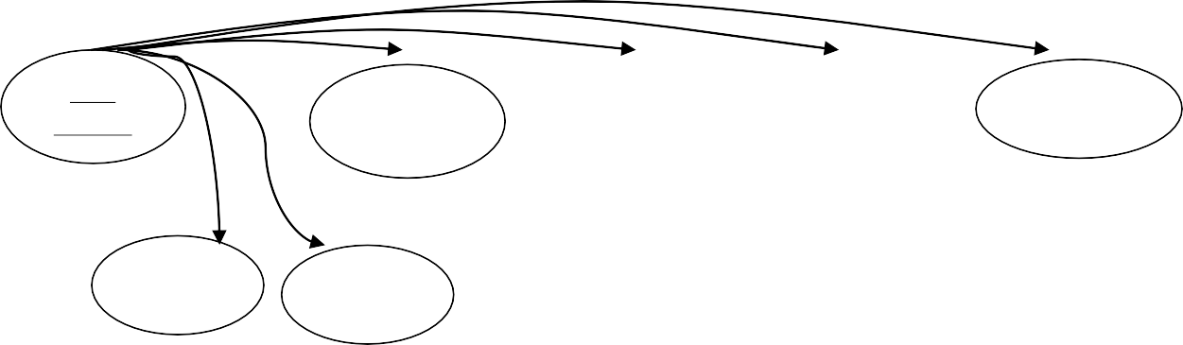

Код отдела

Название

Почта электронная

Адрес

Заведущий

Веб- сайт

Телефон

* 1. Сущность Отделение
  2. Сущность Группа

Код отделения

Название

Количество лет обучения

Код группы

* 1. Сущность Студент

Код студента

Имя

Дата рождения

Фамилия

Телефон

* 1. Сущность Преподаватель

Код преподавателя

Имя

Дата рождения

Фамилия

Телефон

* 1. Сущность Квалификация

Код квалификации

* 1. Сущность Дисциплина

Код дисциплины

Название

* 1. Сущность Экзамен

Код экзамена

Оценка

Дата

Из графической диаграммы инфологической модели видно, что все атрибуты всех сущностей атомарные и не содержат повторяющихся групп. Следовательно, модель находится в первой нормальной форме.

Первичный ключ функционально и полно определяет все атрибуты, т.е. любой из атрибутов полностью зависит от первичного ключа, во всех сущностях предметной области. Следовательно, инфологическая модель нормализована ко второй нормальной форме.

Для всех сущностей все атрибуты зависят от первичного ключа и не зависят друг от друга. Таким образом, учитывая, что модель предметной области уже находится во второй нормальной форме, она нормализована и к третьей нормальной форме.

После проведенных преобразований видно, что все атрибуты зависят только от первичного ключа и отсутствуют многозначные зависимости, т.е. инфологическая модель системы находится в четвертой нормальной форме.

# Выбор СУБД

Для реализации базы данных использованы СУБД Microsoft Office Access и СУБД PostgreSQL. Они отвечают всем необходимым требованиям для реализации, сущностей, связей между ними, запросов, реализации отчетов и удобных для представления пользователю форм. Также для базы данных, созданной в PostgreSQL, сделано приложение на python, что облегчает конечную визуализацию итоговой базы данных пользователю в виде единого независимого файла.

# Даталогическая модель предметной области

## Графическая диаграмма

Графическая диаграмма даталогической модели предметной области приведена в графической части (лист 8).

## Спецификация

*Таблица 1. «Сущности»*

|  |  |  |  |  |
| --- | --- | --- | --- | --- |
| N | Сущность | Атрибут – Тип данных | Ключ | Рисунок (скриншот конструктора  Access) |
| 1 | Студент | Код студента - счетчик Имя – text(20) Фамилия – text(20) Телефон – text(15) Дата рождения – дата Код группы - numeric | Код студента |  |
| 2 | Дисциплина | Код дисциплины Название – text(50) | Код дисциплины |  |
| 3 | Группа | Код группы  Год образования – numeric Код отделения - numeric | Код группы |  |
| 4 | Школа | Код школы Директор – text(40) Почта электронная – text(15)  Телефон – text(15) | Код школы |  |
| 5 | Отдел | Код отдела Название – text(50)  Заведующий– text(40) Адрес– text(40) Телефон– text(15) Веб-сайт– text(15)  Почта электронная– text(15) Код школы - numeric | Код отдела |  |
| 6 | Отделение | Код отделения Количество лет обучения - numeric  Название– text(40) Код отдела - numeric | Код отделения |  |

|  |  |  |  |  |
| --- | --- | --- | --- | --- |
| 7 | Преподаватель | Код преподавателя Дата рождения - дата Имя– text(20) Фамилия– text(20) Телефон– text(15)  Код отделения - numeric | Код преподавателя |  |
| 8 | Квалификация | Код квалификации Код преподавателя – numeric  Код дисциплины - numeric | Код квалификации |  |
| 9 | Экзамен | Код экзамена Оценка- numeric Дата-дата  Код преподавателя – numeric  Код дисциплины – numeric Код студента– numeric | Код экзамена |  |

# Схема работы системы

## Графический вид

Схема работы системы приведена в графической части (лист 5).

## Описание схемы работы системы

Работа системы начинается с главной формы. Здесь можно выбрать пункт

«Администрация» или «Преподаватели» (в зависимости от того, каким пользователем вы являетесь) или выйти из системы.

При выборе пункта «Администрация» происходит переход к форме «Меню для администрации». Здесь можно выбрать пункты: «Данные школы», «Преподаватели»,

«Студенты», «Возврат».

При выборе пункта «Возврат» происходит переход к главной форме .

При выборе пункта «Данные школы» происходит переход к форме «Меню Данные школы». Здесь можно выбрать пункты: «Основное», «Отделы», «Отделения»,

«Дисциплины», «Возврат». При выборе пункта «Основное» происходит переход к форме «Школа», в которой можно редактировать данные школы и вернуться в «Меню Данные школы». При выборе пункта «Отделы» происходит переход к форме

«Отделы», в которой можно добавить, отредактировать данные об отделах, получить отчет об отделах и вернуться в «Меню Данные школы». При выборе пункта

«Отделения» происходит переход к форме «Отделения», в которой можно добавить, отредактировать данные об отделениях, получить отчет об отделениях и вернуться в

«Меню Данные школы». При выборе пункта «Дисциплины» происходит переход к форме «Дисциплины», в которой можно добавить, отредактировать данные о дисциплинах, получить отчет о дисциплинах и вернуться в «Меню Данные школы». При выборе пункта «Возврат» произойдет переход к форме «Меню для администрации».

При выборе пункта «Преподаватели» происходит переход к форме

«Преподаватели», в которой можно добавить, отредактировать данные о

преподавателях, получить отчет о преподавателях, найти преподавателя и вернуться в

«Меню для администрации».

При выборе пункта «Студенты» происходит переход к форме «Меню студенты».

Здесь можно выбрать пункты: «Студенты», «Учебные группы», «Возврат»

При выборе пункта «Студенты» происходит переход к форме «Студенты», в которой можно добавить, отредактировать данные о студентах, получить отчет о студентах, найти студента и вернуться в «Меню Студенты».

При выборе пункта «Учебные группы» происходит переход к форме «Учебные группы», в которой можно добавить, отредактировать данные об учебных группах, получить отчет об учебных группах и вернуться в «Меню Студенты».

При выборе пункта «Возврат» происходит переход к форме «Меню для администрации».

При выборе пункта «Преподаватели» происходит переход к форме «Меню для преподавателей». Здесь можно выбрать пункты: «Студенты», «Экзамены», «Возврат».

При выборе пункта «Возврат» происходит переход к главной форме.

При выборе пункта «Студенты» происходит переход к форме «Студенты», в которой можно получить отчет о студентах, найти студента и вернуться в «Меню для преподавателей».

При выборе пункта «Экзамены» происходит переход к форме «Экзамены», в которой можно добавить, отредактировать данные об экзаменах, получить отчет об экзаменах и вернуться в «Меню для преподавателей»

# Структурная схема системы

## Графический вид

Графический вид структурной схемы системы приведен в графической части (лист 6).

## Описание структурной схемы

Структурная схема системы включает в себя следующие блоки: Администрация, Преподаватели, Выход

1. Блок Администрация:
   1. Блок Данные о школе: 1.1.1.Основное:

1.1.1.1.Редактирование данных о школе (используется таблица Школа) 1.1.2.Отделы:

1.1.2.1.Ввод данных об отделе (используется таблица Отдел) 1.1.2.2.Редактирование данных об отделе (используется таблица Отдел) 1.1.2.3.Формирование отчета об отделах (в результате формируется отчет об отделах)

* + 1. Отделения:
       1. Ввод данных об отделении (используется таблица Отделение) 1.1.3.2.Редактирование данных об отделении (используется таблица Отделение) 1.1.3.3.Формирование отчета об отделениях (в результате формируется отчет об отделениях)
    2. Дисциплины
       1. Ввод данных о дисциплине (используется таблица Дисциплина) 1.1.4.2.Редактирование данных о дисциплине (используется таблица Дисциплина) 1.1.4.3.Формирование отчета о дисциплинах (в результате формируется отчет об дисциплинах)
  1. Блок Преподаватели:
     1. Ввод данных о преподавателе и квалификации (используются таблицы Преподаватель, Квалификация)
     2. Редактирование данных о преподавателе и квалификации (используются таблицы Преподаватель, Квалификация)
     3. Поиск преподавателя (в результате формируется информация о преподавателе) 1.2.4.Формирование отчета о преподавателях (в результате формируется отчет о преподавателях)
  2. Блок Студенты: 1.3.1.Студенты:

1.3.1.1.Ввод данных о студенте (используется таблица Студент) 1.3.1.2.Редактирование данных о студенте (используется таблица Студент) 1.3.1.3.Поиск студента (в результате формируется информация о студенте) 1.3.1.4.Формирование отчета о студентах (в результате формируется отчет о студентах)

* + 1. Учебные группы:
       1. Ввод данных о группе (используется таблица Группы) 1.3.2.2.Редактирование данных о группе (используется таблица Группы) 1.3.2.3.Формирование отчета о группах (в результате формируется отчет о группах)

1. Блок Преподаватели:
   1. Студенты:
      1. Поиск студента (в результате формируется информация о студенте) 2.1.2.Формирование отчета о студентах (в результате формируется отчет о студентах)
   2. Экзамены:
      1. Ввод данных об экзамене (используются таблицы Экзамен) 2.2.2.Редактирование данных об экзамене (используются таблицы Экзамен)
      2. Формирование отчета об экзаменах (в результате формируется отчет об экзаменах)
      3. Формирование отчета о несдавших экзамен (в результате формируется отчет о несдавших экзамен)

# Интерфейс пользователя

Состоит из экранных форм (они сделаны на MS Access 2010 и С#), запросов и отчетов.

## Экранные формы

### Главная форма

С нее начинается работа с приложением.

#### На MS Access форма имеет вид (рис. 1):

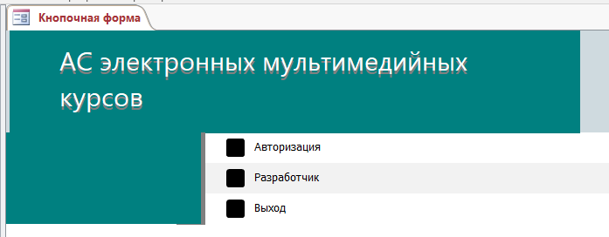

*Рис.1. Главная форма на MS Access*

#### На Python данная форма имеет вид (рис.2):

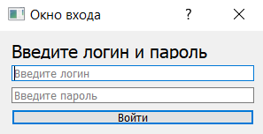

*Рис.2. Главная форма на python*

### Экранная форма «Меню для администрации»

#### На MS Access форма имеет вид (рис.3):

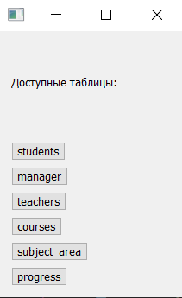

*Рис. 3. Форма «Меню Администрация» на MS Access*

#### На Python данная форма имеет вид (рис.4):

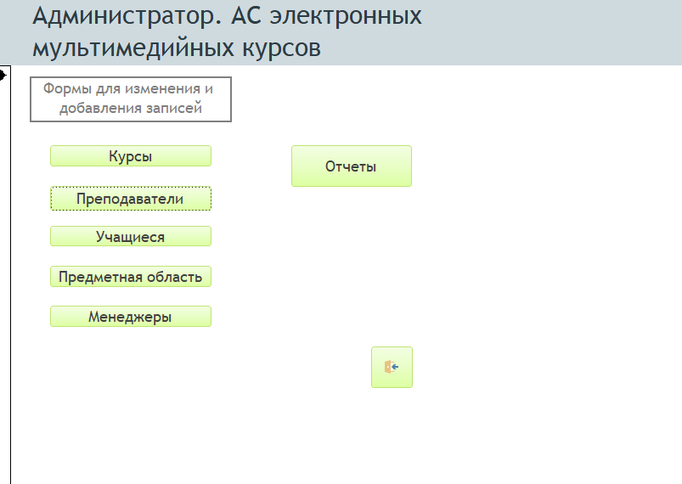

Рис. 4. *Форма «Меню Администрация» на* Python

### Экранная форма «Меню Данные школы»

#### На MS Access форма имеет вид (рис.5):

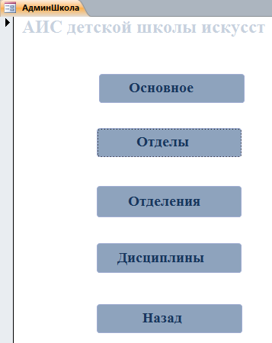

*Рис. 5. Экранная форма «Меню Данные школы» на MS Access*

#### На Python форма имеет вид:

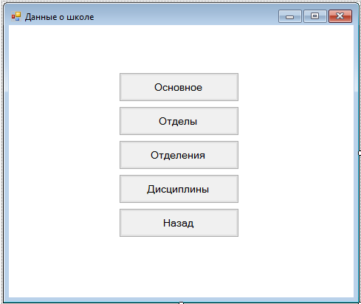

*Рис. 6. Экранная форма «Меню Данные школы» на* Python

### Экранная форма «Школа»

Позволяет редактировать данные о школе.

#### На MS Access форма имеет вид (рис. 7):

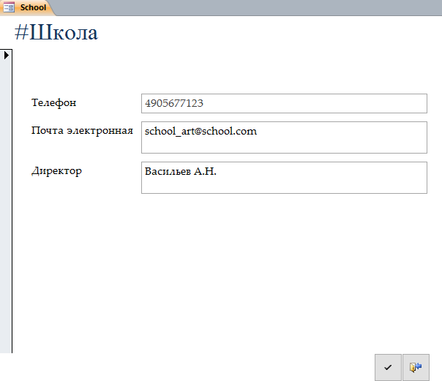

*Рис.7. Экранная форма «Школа» на MS Access*

#### На Python данная форма имеет вид (рис. 8):

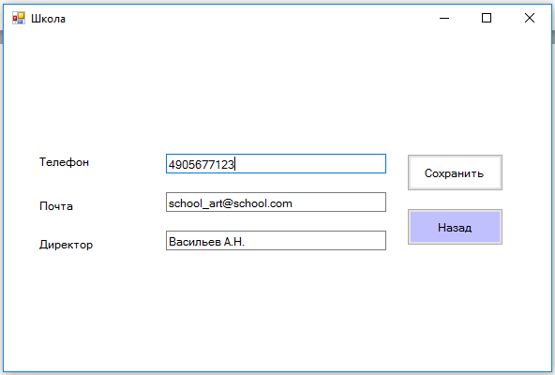

*Рис. 8. Экранная форма «Школа» на* Python

### Экранная форма «Отделы»

Позволяет добавлять, удалять и редактировать данные об отделах, получать отчет об отделах.

#### На MS Access форма имеет вид (рис. 9):

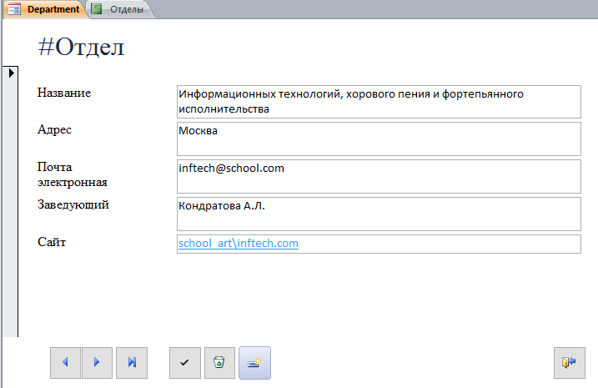

*Рис. 9. Экранная форма «Отделы» на MS Access*

#### Отчет (рис. 10):

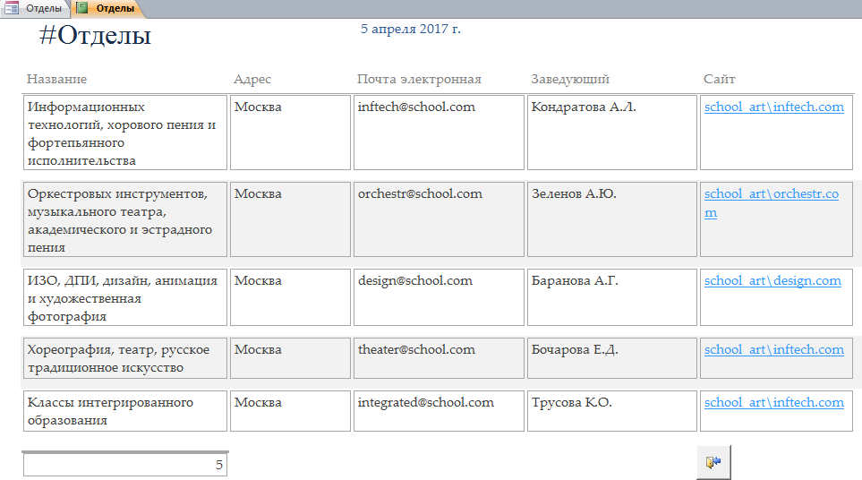

*Рис. 10. Отчет «Отделы» на MS Access*

#### На Python форма имеет вид (рис. 11):

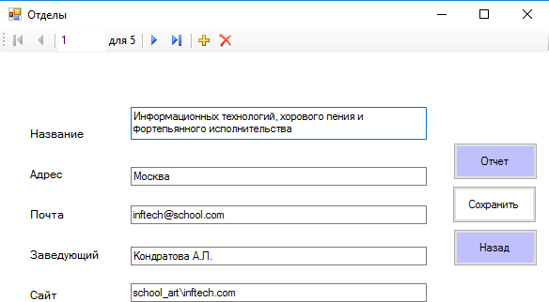

*Рис. 11. Экранная форма «Отделы» на* Python

#### Отчет (рис.12):

*Рис. 12. Отчет «Отделы» на* Python

### Экранная форма «Отделения»

Позволяет добавлять, удалять и редактировать данные об отделах, получать отчет об отделениях.

#### На MS Access форма имеет вид (рис. 13):

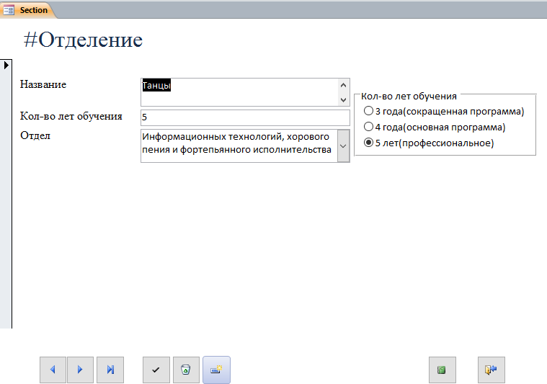

*Рис. 13. Экранная форма «Отделения» на MS Access*

#### Отчет (рис. 14):

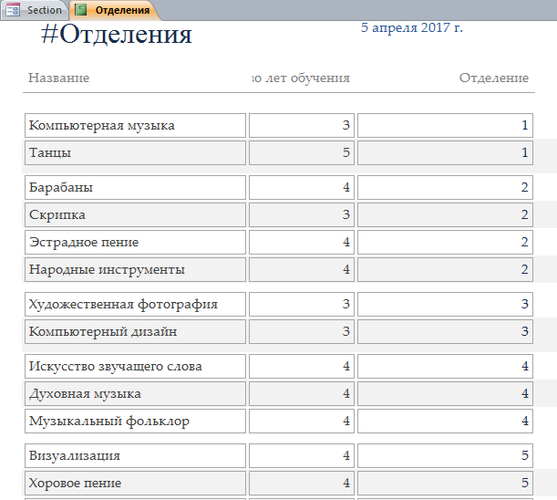

*Рис. 14. Отчет «Отделения» на MS Access*

#### На Python форма имеет вид (рис. 15)

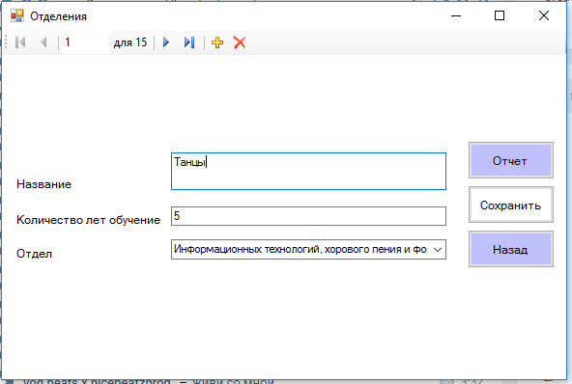

*Рис. 15. Экранная форма «Отделения» на C#*

#### Отчет (рис. 16):

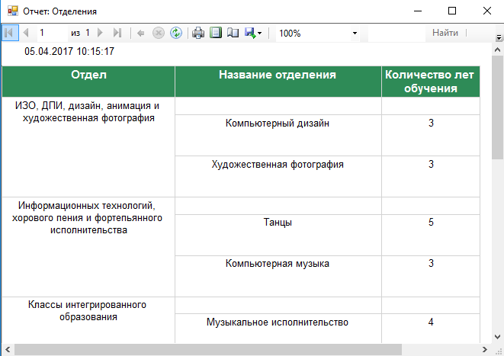

*Рис. 16. Отчет «Отделения» на C#*

### Экранная форма «Дисципины»

Позволяет добавлять, удалять и редактировать данные о дисциплинах, получать отчет о дисциплинах.

#### На MS Access форма имеет вид (рис. 13):

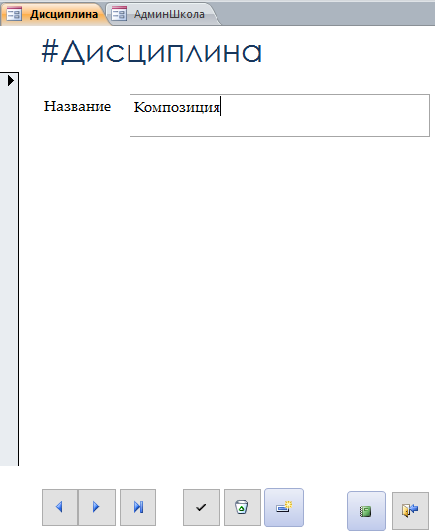

*Рис.17. Экранная форма «Дисциплины» на MS Access*

#### Отчет (рис.18):

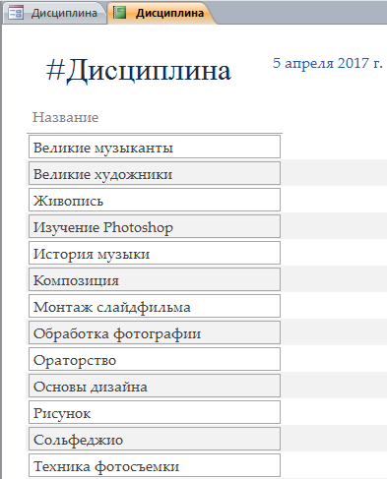

*Рис.18. Отчет «Дисциплины» на MS Access*

#### На C#. форма имеет вид (рис. 19):

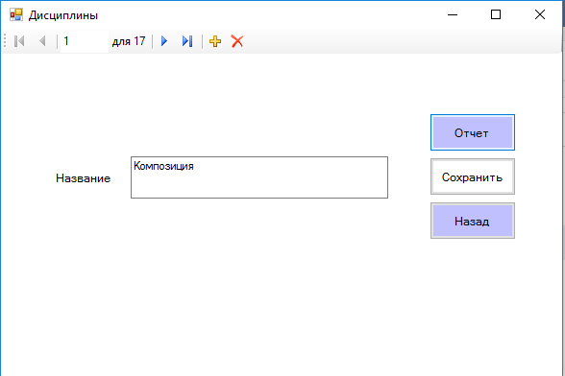

*Рис.19. Экранная форма «Дисциплины» на* Python

#### Отчет (рис.20):

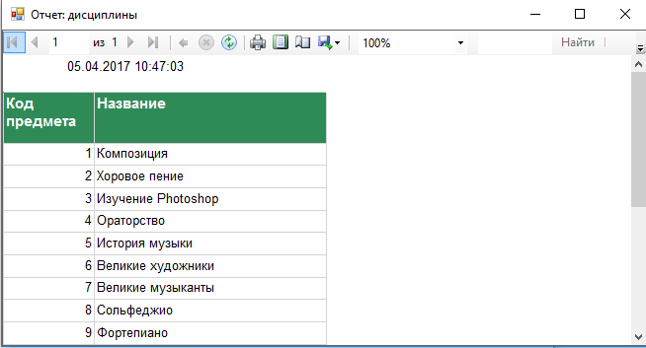

*Рис.20. Отчет «Дисциплины» на* Python

### Экранная форма «Преподаватели»

Позволяет добавлять, удалять и редактировать данные о преподавателях, получать отчет о преподавателях.

#### На MS Access форма имеет вид (рис. 21):

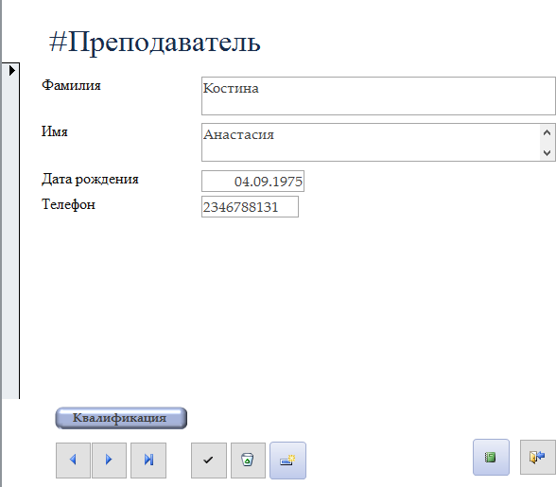

*Рис.21. Экранная форма «Преподаватели» на MS Access*

#### Отчет (рис. 22):

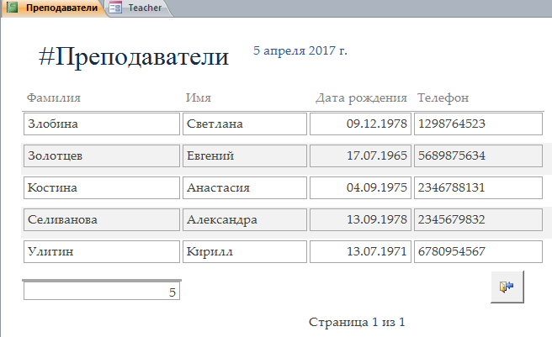

*Рис.22. Отчет «Преподаватели» на MS Access*

#### На C#. форма имеет вид (рис. 24):

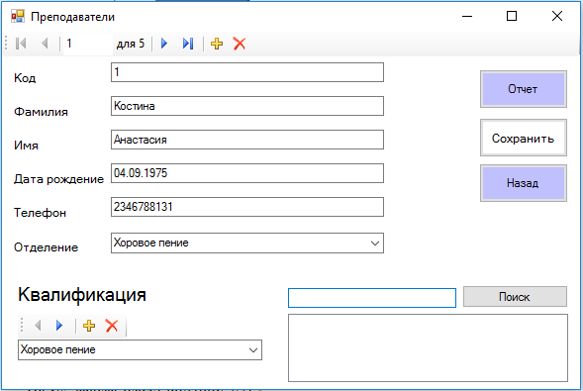

*Рис.24. Экранная форма «Преподаватели» на* Python

#### Отчет (рис.25):

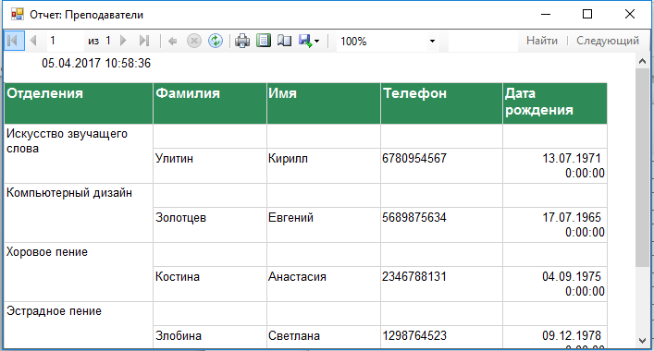

*Рис.25. Отчет «Преподаватели» на* Python

### 12.1.9 Экранная форма «Меню Студенты»

#### На MS Access форма имеет вид (рис.26):

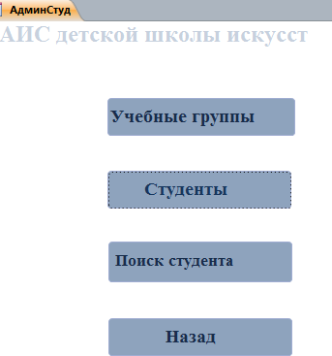

*Рис. 26. Экранная форма «Меню Студенты» на MS Access*

#### На C# форма имеет вид (рис.27):

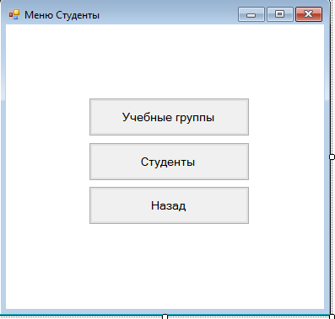

*Рис. 27. Экранная форма «Меню Студенты» на* Python

### Экранная форма «Студенты»

Позволяет добавлять, удалять и редактировать данные о студентах, получать отчет о студентах

#### На MS Access форма имеет вид (рис. 26):

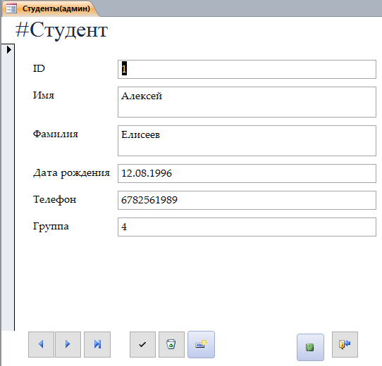

*Рис.26. Экранная форма «Студенты» на MS Access*

#### Отчет (рис.27):

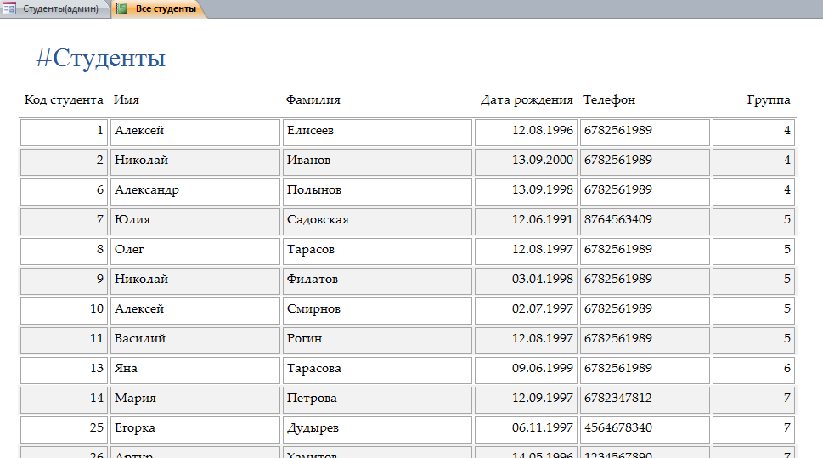

*Рис.27. Отчет «Студенты» на MS Access*

#### На C#. форма имеет вид (рис. 29):

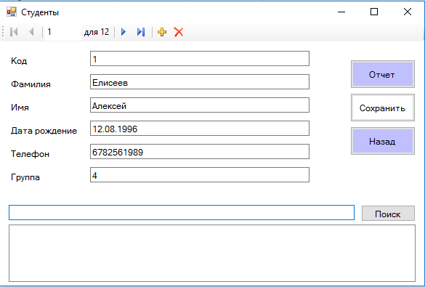

*Рис.29. Экранная форма «Студенты» на* Python

#### Отчет (рис.30):

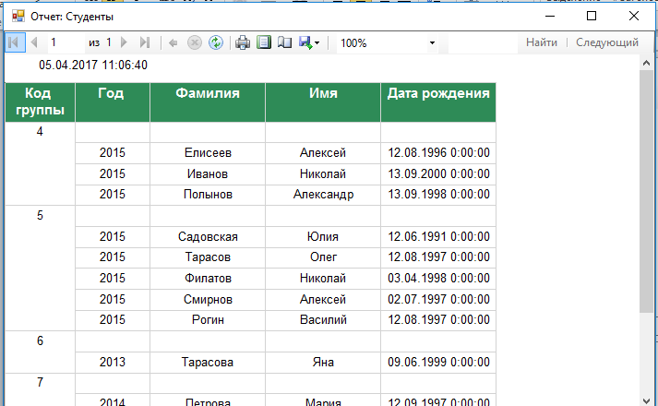

*Рис.30. Отчет «Студенты» на C#*

### Экранная форма «Учебные группы»

Позволяет добавлять, удалять и редактировать данные об учебных группах, получать отчет об учебных группах

#### На MS Access форма имеет вид (рис. 31):

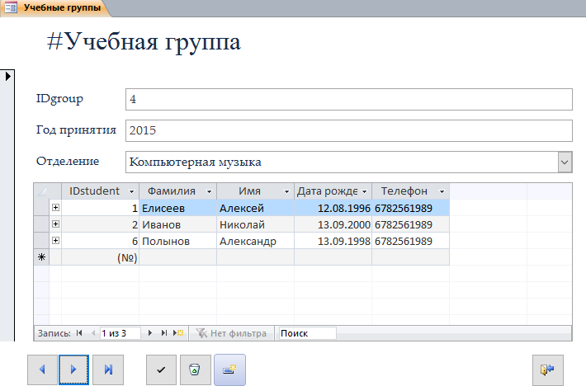

*Рис.31. Экранная форма «Учебные группы» на MS Access*

#### Отчет (рис.32):

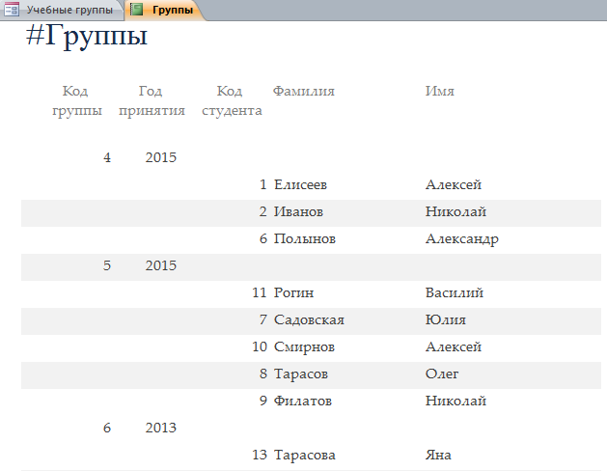

*Рис.32. Отчет «Учебные группы» на MS Access*

#### На C#. форма имеет вид (рис. 33):

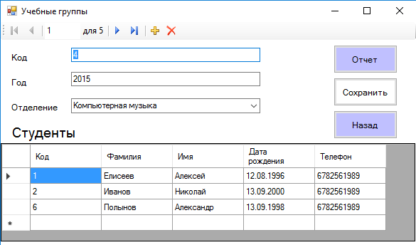

*Рис 3. Экранная форма «Учебные группы» на C#*

#### Отчет (рис.34):



*Рис.34. Отчет «Учебные группы» на* Python

### Экранная форма «Меню для преподавателей»

#### На MS Access форма имеет вид (рис. 35):

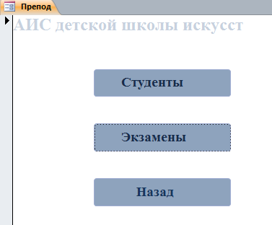

*Рис.35. Экранная форма «Меню Преподаватели» на MS Access*

#### На C#. форма имеет вид (рис. 36):

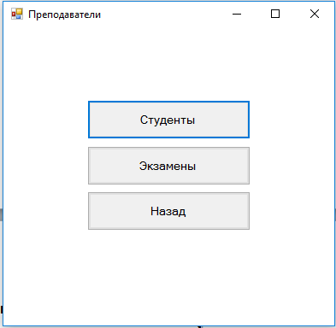

*Рис 36. Экранная форма «Меню Преподаватели» на* Python

### Экранная форма «Студенты(преподаватели)»

Позволяет получать отчет о студентах, просматривать информацию о студентах

#### На MS Access форма имеет вид (рис. 37):

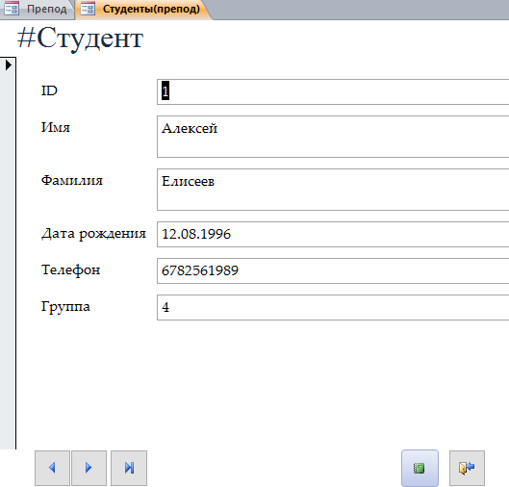

*Рис.37. Экранная форма «Студенты(преподаватели)» на MS Access*

#### Отчет (рис.38):



*Рис.38. Отчет «Студенты» на MS Access*

#### На C#. форма имеет вид (рис. 40):

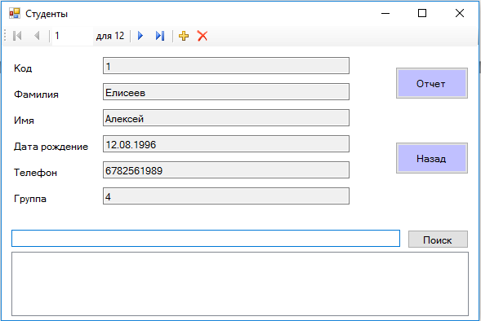

*Рис.40. Экранная форма «Студенты(преподаватели)» на C#*

#### Отчет (рис.41):



*Рис.41. Отчет «Студенты(преподаватели)» на* Python

### Экранная форма «Экзамены»

Позволяет добавлять, удалять и редактировать данные об экзаменах, получать отчет об экзаменах, отчет о несдавших экзамены.

#### На MS Access форма имеет вид (рис. 41):

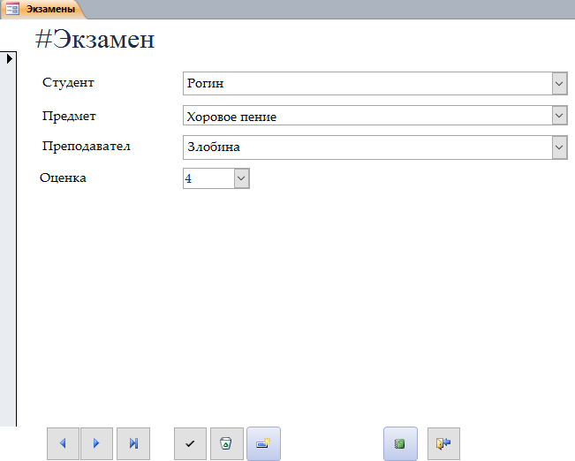

*Рис.41. Экранная форма «Экзамены» на MS Access*

#### Отчеты (рис.42, 43):

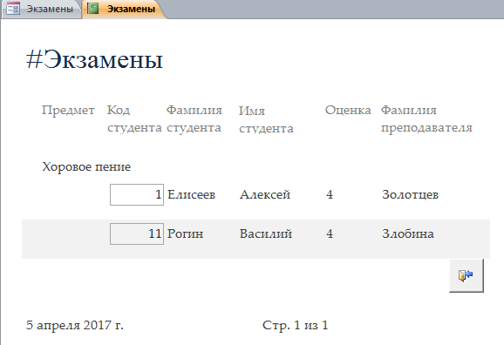

*Рис.42. Отчет «Экзамены» на MS Access*

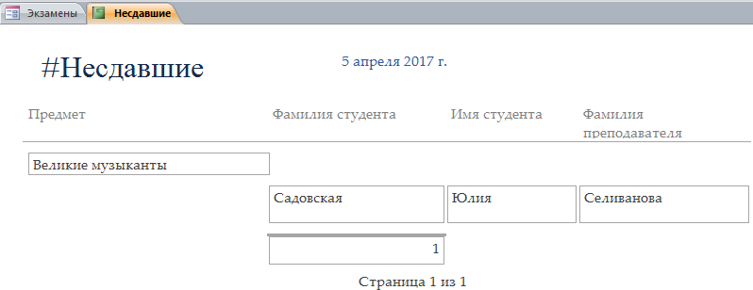

*Рис.43. Отчет «Несдавшие экзамены» на MS Access*

#### На Python форма имеет вид (рис. 45):

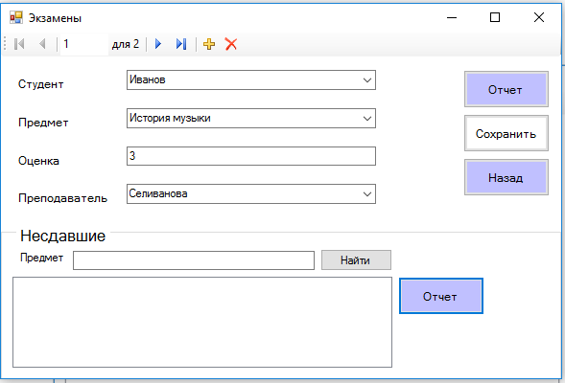

*Рис.45. Экранная форма «Экзамены» на* Python

#### Отчет (рис.46,47):

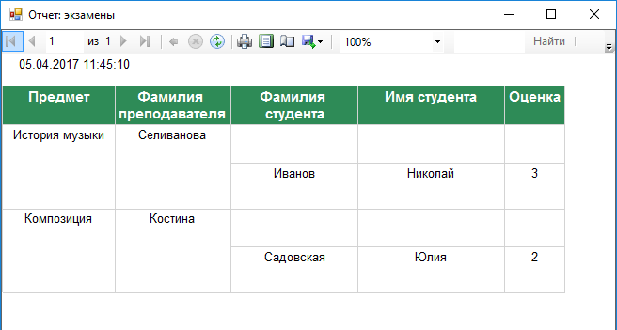

*Рис.46. Отчет «Экзамены» на* Python

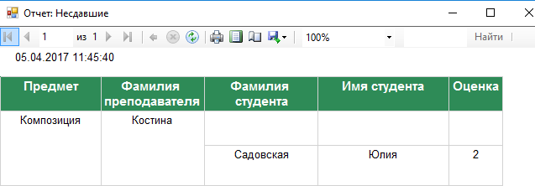

*Рис.47. Отчет «Несдавшие экзамены» на* Python

# Запросы

## Поиск преподавателя

#### SQL:

SELECT Teacher.IDteacher, Teacher.[First Name], Teacher.[Last Name], Teacher.Birthdate, Teacher.Telephon, Teacher.IDsection

FROM Teacher

WHERE (((Teacher.[Last Name]) Like [Введите фамилию(Первые буквы фамилии)] & "*"));

## Поиск студента

#### SQL:

SELECT Student.IDstudent, Student.[Last Name], Student.[First Name], Student.Birthdate, Student.Telephon, Student.IDgroup

FROM Student

WHERE (((Student.[Last Name]) Like [Введите фамилию(Первые буквы фамилии)] & "*"));

## 13.3 Несдавшие экзамены

#### Конструктор MS Access

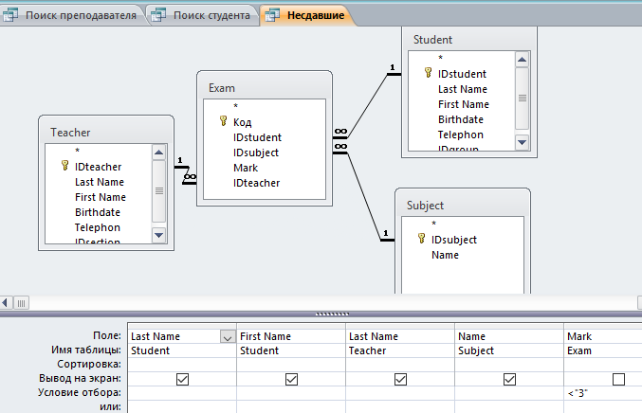

**SQL:**

*SELECT Student.[Last Name], Student.[First Name], Teacher.[Last Name], Subject.Name FROM Teacher INNER JOIN (Subject INNER JOIN (Student INNER JOIN Exam ON Student.IDstudent = Exam.IDstudent) ON Subject.IDsubject = Exam.IDsubject) ON Teacher.IDteacher = Exam.IDteacher*

*WHERE (((Exam.Mark)<"3"));*

# Граф диалога

## Графическая схема

Графическая схема графа диалога представлена в графической части (лист 11).

## Описание графа диалога

Работа системы начинается с главной формы. Здесь можно выбрать пункт

«Администрация» или «Преподаватели» (в зависимости от того, каким пользователем вы являетесь) или выйти из системы.

При выборе пункта «Администрация» происходит переход к форме «Меню для администрации». Здесь можно выбрать пункты: «Данные школы», «Преподаватели»,

«Студенты», «Возврат».

При выборе пункта «Возврат» происходит переход к главной форме .

При выборе пункта «Данные школы» происходит переход к форме «Меню Данные школы». Здесь можно выбрать пункты: «Основное», «Отделы», «Отделения»,

«Дисциплины», «Возврат». При выборе пункта «Основное» происходит переход к форме «Школа», в которой можно редактировать данные школы и вернуться в «Меню Данные школы». При выборе пункта «Отделы» происходит переход к форме

«Отделы», в которой можно добавить, отредактировать данные об отделах, получить отчет об отделах и вернуться в «Меню Данные школы». При выборе пункта

«Отделения» происходит переход к форме «Отделения», в которой можно добавить, отредактировать данные об отделениях, получить отчет об отделениях и вернуться в

«Меню Данные школы». При выборе пункта «Дисциплины» происходит переход к форме «Дисциплины», в которой можно добавить, отредактировать данные о дисциплинах, получить отчет о дисциплинах и вернуться в «Меню Данные школы». При выборе пункта «Возврат» произойдет переход к форме «Меню для администрации».

При выборе пункта «Преподаватели» происходит переход к форме

«Преподаватели», в которой можно добавить, отредактировать данные о преподавателях, получить отчет о преподавателях, найти преподавателя и вернуться в

«Меню для администрации».

При выборе пункта «Студенты» происходит переход к форме «Меню студенты».

Здесь можно выбрать пункты: «Студенты», «Учебные группы», «Возврат»

При выборе пункта «Студенты» происходит переход к форме «Студенты», в которой можно добавить, отредактировать данные о студентах, получить отчет о студентах, найти студента и вернуться в «Меню Студенты».

При выборе пункта «Учебные группы» происходит переход к форме «Учебные группы», в которой можно добавить, отредактировать данные об учебных группах, получить отчет об учебных группах и вернуться в «Меню Студенты».

При выборе пункта «Возврат» происходит переход к форме «Меню для администрации».

При выборе пункта «Преподаватели» происходит переход к форме «Меню для преподавателей». Здесь можно выбрать пункты: «Студенты», «Экзамены», «Возврат».

При выборе пункта «Возврат» происходит переход к главной форме.

При выборе пункта «Студенты» происходит переход к форме «Студенты», в которой можно получить отчет о студентах, найти студента и вернуться в «Меню для преподавателей».

При выборе пункта «Экзамены» происходит переход к форме «Экзамены», в которой можно добавить, отредактировать данные об экзаменах, получить отчет об экзаменах и вернуться в «Меню для преподавателей».

# Руководство пользователя

|  |  |  |  |
| --- | --- | --- | --- |
| N п. | Исходное состояние | Действие | Ожидаемый результат |
| 1. | Главная форма | Нажать на кнопку  «Администрация» | Переход к форме «Меню  для администрации» |
| 2. | Форма «Меню для  администрации» | Нажать на кнопку  «Данные школы» | Переход к форме «Меню  Данные школы» |
| 3. | Форма «Меню Данные  школы» | Нажать на кнопку  «Основное» | Переход к форме  «Школа» |
| 4. | Форма «Меню Данные  школы» | Нажать на кнопку  «Отделы» | Переход к форме  «Отделы» |
| 5. | Форма «Отделы» | Изменить данные и нажать на кнопку  «Сохранить» | Сохранение изменений в базе данных |
| 6. | Форма «Отделы» | Нажать кнопку  «Отчет» | Вывод на экран отчета об  отделах |
| 7. | Форма «Отделения» | Изменить данные и нажать на кнопку  «Сохранить» | Сохранение изменений в базе данных |
| 8. | Вкладка «Отделения» | Нажать кнопку  «Отчет» | Вывод на экран отчета об  отделениях. |
| 9. | Форма «Дисциплины» | Изменить данные и нажать на кнопку  «Сохранить» | Сохранение изменений в базе данных |
| 10. | Форма «Дисциплины» | Нажать кнопку  «Отчет» | Вывод на экран отчета о  дисциплинах |
| 11. | Форма «Меню для  администрации» | Нажать на кнопку  «Преподаватели» | Переход к форме  «Преподаватели» |
| 12. | Форма «Преподаватели» | Изменить данные и нажать на кнопку  «Сохранить» | Сохранение изменений в базе данных |
| 13. | Форма «Преподаватели» | Нажать на кнопку  «Отчет» | Вывод на экран отчета о  преподавателях |
| 14. | Форма «Преподаватели» | Ввести фамилию и нажать на кнопку  «Поиск» | Вывод на экран информации о найденных  преподавателях |
| 15. | Форма «Меню для  администрации» | Нажать на кнопку  «Студенты» | Переход к форме «Меню  Студенты» |
| 16. | Форма «Меню Студенты» | Нажать на кнопку  «Студенты» | Переход к форме  «Студенты» |
| 17. | Форма «Студенты» | Изменить данные и нажать на кнопку  «Сохранить» | Сохранение изменений в базе данных |
| 18. | Форма «Студенты» | Нажать на кнопку  «Отчет» | Вывод отчета о студентах |
| 19. | Форма «Студенты» | Ввести фамилию и нажать на кнопку  «Поиск» | Вывод на экран  информации о найденных студентах |
| 20. | Форма «Меню  Студенты» | Нажать на кнопку  «Учебные группы» | Переход к форме  «Учебные группы» |
| 21. | Форма «Учебные | Изменить данные и | Сохранение изменений в |

|  |  |  |  |
| --- | --- | --- | --- |
|  | группы» | нажать на кнопку  «Сохранить» | базе данных |
| 22. | Форма «Учебные  группы» | Нажать на кнопку  «Отчет» | Вывод отчета об учебных  группах |
| 23. | Главная форма | Нажать на кнопку  «Преподаватели» | Переход к форме «Меню  для преподавателей» |
| 24. | Форма «Меню для преподавателей» | Нажать на кнопку  «Студенты» | Переход к форме  «Студенты» |
| 25. | Форма «Меню для  преподавателей» | Нажать на кнопку  «Экзамены» | Переход к форме  «Экзамены» |
| 26. | Форма «Экзамены» | Изменить данные и нажать на кнопку  «Сохранить» | Сохранение изменений в базе данных |
| 27. | Форма «Экзамены» | Нажать на кнопку  «Отчет» | Вывод отчетов об  экзаменах |

1. **Программа и методика испытаний**

Объектом испытаний является «АИС детская школа искусств». Целью испытаний является проверка правильности функционирования системы. Испытания проводятся в

соответствии с пунктами раздела 5.2 (функциональные требования) технического задания.

Исходные данные для проверки – главная форма.

|  |  |  |  |
| --- | --- | --- | --- |
| N п. | Пункт  ТЗ | Действие | Результат |
| 1. | 5.2.1. | Нажать на «Администрация» - «Данные школы»  - «Основное». Отредактировать поля. Нажать  «Сохранить» | Сохранение изменений в БД |
| 2. | 5.2.2. | Нажать на «Администрация» - «Данные школы»  - «Отделы». На типовом навигаторе нажать значок «Добавить». Ввести данные и нажать  «Сохранить» | Добавленные записи сохранятся в БД |
| 3. | 5.2.3. | Нажать на «Администрация» - «Данные школы»  - «Отделения». На типовом навигаторе нажать значок «Добавить». Ввести данные и нажать  «Сохранить» | Добавленные записи сохранятся в БД |
| 4. | 5.2.4. | Нажать на «Администрация» - «Данные школы»  - «Дисциплины». На типовом навигаторе нажать значок «Добавить». Ввести данные и нажать  «Сохранить» | Добавленные записи сохранятся в БД |
| 5. | 5.2.5. | Нажать на «Администрация» - «Студенты» -  «Учебные группы». На типовом навигаторе нажать значок «Добавить». Ввести данные и  нажать «Сохранить» | Добавленные записи сохранятся в БД |
| 6. | 5.2.6. | Нажать на «Администрация» - «Студенты» -  «Учебные группы». Отредактировать данные и нажать «Сохранить» | Изменения сохранятся в БД |
| 7. | 5.2.7. | Нажать на «Администрация» - «Данные школы»  - «Отделы». Отредактировать данные и нажать  «Сохранить» | Изменения сохранятся в БД |
| 8. | 5.2.8. | Нажать на «Администрация» - «Данные школы»  - «Отделения». Отредактировать данные и | Изменения сохранятся в  БД |

|  |  |  |  |
| --- | --- | --- | --- |
|  |  | нажать «Сохранить» |  |
| 9. | 5.2.9. | Нажать на «Администрация» - «Данные школы»  - «Дисциплины». Отредактировать данные и нажать «Сохранить» | Изменения сохранятся в БД |
| 10. | 5.2.10. | Нажать на «Администрация» - «Данные школы»  - «Отделы». Нажать «Отчет» | Вывод данных об  отделах |
| 11. | 5.2.11. | Нажать на «Администрация» - «Данные школы»  - «Отделения». Нажать «Отчет» | Вывод данных об отделениях |
| 12. | 5.2.12. | Нажать на «Администрация» - «Данные школы»  - «Дисциплины». Нажать «Отчет» | Вывод данных о  дисциплинах |
| 13. | 5.2.13. | Нажать на «Администрация» - «Студенты» -  «Учебные группы». Нажать «Отчет» | Вывод данных об  учебных группах |
| 14. | 5.2.14. | Нажать на «Администрация» - «Преподаватели»  . На типовом навигаторе нажать значок  «Добавить». Ввести данные и нажать  «Сохранить» | Добавленные записи сохранятся в БД |
| 15. | 5.2.15. | Нажать на «Администрация» - «Преподаватели»  . . На типовом навигаторе в разделе  Квалификация нажать значок «Добавить». Ввести данные и нажать «Сохранить» | Добавленные записи сохранятся в БД |
| 16. | 5.2.16. | Нажать на «Администрация» -  «Преподаватели». Отредактировать данные и нажать «Сохранить» | Изменения сохранятся в БД |
| 17. | 5.2.17. | Нажать на «Администрация» -  «Преподаватели». Отредактировать данные в разделе Квалификация и нажать «Сохранить» | Изменения сохранятся в БД |
| 18. | 5.2.18. | Нажать на «Администрация» -  «Преподаватели». В поле поиска ввести фамилию и нажать «Поиск» | Вывод данных  найденных преподавателей |
| 19. | 5.2.19. | Нажать на «Администрация» -  «Преподаватели». Нажать «Отчет» | Вывод данных о  преподавателях |
| 20. | 5.2.20. | Нажать на «Администрация» - «Студенты» -  «Студенты» . На типовом навигаторе нажать значок «Добавить». Ввести данные и нажать  «Сохранить» | Добавленные записи сохранятся в БД |
| 21. | 5.2.21. | Нажать на «Администрация» -«Студенты» -  «Студенты». Отредактировать данные и нажать  «Сохранить» | Изменения сохранятся в БД |
| 22. | 5.2.22 | Нажать на «Администрация» -«Студенты» -  «Студенты».( Или : нажать на «Преподаватели»  - «Студенты» ). Нажать «Отчет» | Вывод данных о студентах |
| 23. | 5.2.23 | Нажать на «Администрация» -«Студенты» -  «Студенты».( Или : нажать на «Преподаватели»  - «Студенты») В поле поиска ввести фамилию и нажать «Поиск» | Вывод данных найденных студентов |
| 24 | 5.2.24 | Нажать на «Преподаватели» - «Экзамены». На типовом навигаторе нажать значок «Добавить».  Ввести данные и нажать «Сохранить» | Добавленные записи сохранятся в БД |
| 25 | 5.2.25 | Нажать на «Преподаватели» - «Экзамены». Отредактировать данные и нажать «Сохранить» | Изменения сохранятся в БД |
| 26 | 5.2.26 | Нажать на «Преподаватели» - «Экзамены». В  разделе Несдавшие ввести предмет и нажать | Вывод данных о  несдавших введенный |

|  |  |  |  |
| --- | --- | --- | --- |
|  |  | «Найти». | предмет |
| 27 | 5.2.27 | Нажать на «Преподаватели» - «Экзамены».  Нажать «Отчет» | Вывод данных об  экзаменах |

# Заключение

В процессе выполнения курсовой работы были достигнуты поставленные цели:

* были получены навыки инфологического и даталогического проектирования баз данных
* были освоены СУБД MS Access, Microsoft SQL Server
* были получены навыки создания приложений к базам данных на С#
* были получены навыки грамотного оформления документации: описана предметная область; составлена инфологическая и даталогическая модели, структурная схема системы и граф диалога; разработаны DFD и IDEF0 диаграммы

Разработанная система позволяет автоматизировать работу с данными школы: хранить, изменять и искать информацию о структурных подразделениях, преподавателях, студентах. Отслеживать успеваемость студентов.

Систему можно изменять и дорабатывать в процессе использования, что сделает её более профильной и «заточенной» под решение определенных задач.

# Литература

1. Г. И. Ревунков, Лекции по курсу «Банки данных», 2011-2012 учебный год.
2. Ю. А. Григорьев, Г. И. Ревунков, «Банки данных», М.: Изд-во МГТУ им. Н. Э. Баумана, 2002.
3. С.Д.Кузнецов «Базы данных: языки и модели»
4. Т.Конноли, К.Бегг, А.Строгани «Базы данных: проектирование, реализация и сопровождение. Теория и практика»
5. К.Дейт «Введение в системы баз данных» (8-е изд.)
6. О.Н.Евсеева, А.Б.Шамшев «Работа с базами данных на языке C#. Технология ADO.NET»
7. Энтони Молинаро «SQL. Сборник рецептов»

# ПРИЛОЖЕНИЕ 1. Техническое задание.

Московский Государственный Технический Университет им. Н.Э.Баумана

|  |
| --- |
| Утверждаю: |
| Ревунков Г.И. |
| " " 2023 г. |

# Курсовой проект по курсу «Банки данных» АИС «электронных мультимедийных курсов»»

Техническое задание (вид документа)

писчая бумага (вид носителя)

|  |  |
| --- | --- |
| ИСПОЛНИТЕЛЬ: |  |
| Студент группы ИУ5-43 |  |
| Соколов И.В. |  |
|  | " " 2023 г. |

Москва - 2023

# Оглавление.

Оглавление 50

1. Наименование проекта 51
2. Основание для разработки 51
3. Назначение разработки 51
4. Исполнитель 51
5. Технические требования к системе 51
   1. Общие требования 51
   2. Функциональные требования 51
   3. Требования к входным и выходным данным 52
   4. Требования к программному обеспечению 52
   5. Требования к техническому обеспечению 52
   6. Требования к лингвистическому обеспечению 53
   7. Требования к условиям эксплуатации 53
   8. Требования к надежности 53
6. Требования к документации 53
7. Технико-экономические показатели 53
8. Стадии и этапы разработки 53
   1. Сроки выполнения отдельных этапов и работ по КР 53
9. Порядок контроля и приема задания 54
10. Дополнительные условия 54

# Наименование проекта.

Разрабатываемая автоматизированная информационная система называется «АИС электронных мультимедийных курсов».

# Основание для разработки

Основанием для разработки данного программного продукта является учебный план кафедры «Системы обработки информации и управления» МГТУ им. Н. Э. Баумана.

# Назначение разработки

Данный продукт создается, в первую очередь, в учебных целях (для освоения MS Access, ***PostgreSQL*** и python), а также приобретения навыков проектирования баз данных.

Разрабатываемая АИС предназначена для упрощения и автоматизации работы с данными на сайте курса.

Система позволяет хранить информацию о курсах, преподавательском составе и учениках.

Основная цель данной системы заключается в автоматизации и систематизации работы со АИС электронных мультимедийных курсов.

# Исполнитель

Студент группы ИУ5-43 МГТУ им. Н. Э. Баумана Соколов Илья Владимирович

# Технические требования к системе.

## Общие требования

«АИС детской школы искусств» должна быть разработана в среде программирования ***python*** а сами наборы данных – таблицы должны быть разработаны в среде ***Access, PostgreSQL*** Программа должна обеспечивать ввод, изменение и удаление данных, а также должна осуществлять вывод информации в виде отчетов.

## Функциональные требования

* + 1. Редактирование данных о курсе
    2. Ввод данных о предметной области
    3. Ввод данных о предметной области
    4. Ввод данных о курсе
    5. Ввод данных об учегике
    6. Редактирование данных об учнике
    7. Редактирование данных об отделе
    8. Редактирование данных об отделении
    9. Редактирование данных о дисциплине
    10. Просмотр информации об менелжерах
    11. Просмотр информации об предметной области
    12. Просмотр информации о дисциплинах
    13. Просмотр информации об учебных группах
    14. Ввод данных о преподавателе
    15. Ввод данных о квалификации
    16. Редактирование данных о преподавателе
    17. Редактирование данных о квалификации
    18. Поиск информации о преподавателе
    19. Просмотр информации о преподавателях
    20. Ввод данных о студенте
    21. Редактирование данных о студенте
    22. Просмотр информации о студентах
    23. Поиск информации о студенте
    24. Добавление данных курсов
    25. Редактирование данных о курсах

## Требования к входным и выходным данным

# Входные данные.

Система должна обрабатывать следующие входные данные:

* + - 1. О школе
      2. Об отделе
      3. Об отделении
      4. О дисциплинах
      5. О преподавателя и их квалификации
      6. О студентах
      7. Об учебных группах
      8. Об экзаменах

# Выходные данные.

Система должна формировать следующие выходные данные:

* + - 1. Об предметных областях
      2. Об курсах
      3. О преподавателях
      4. О студентах
      5. Об прогрессе 5.3.2.6.Об экзаменах

5.3.2.7.О менеджерах

## Требования к программному обеспечению

Для корректной работы программы «АИС электронных мультимедийных курсов» необходимо следующее программное обеспечение:

* + 1. Операционная система Microsoft Windows 7 и выше;
    2. Наличие программы MS Access 2010
    3. Наличие PostgreSQL

## Требования к техническому обеспечению

Для корректной работы «АИС детская школа искусств» необходимо следующее техническое обеспечение:

* + 1. Компьютер типа IBM PC с процессором не менее Pentium 3 или не менее AMD-K8 с тактовой частотой не менее 1 ГГц, оперативной памятью не менее 1 Гб, дисковой памятью не менее 2Гб;
    2. Цветной монитор с поддержкой SVGA–режимов;
    3. Стандартная русифицированная клавиатура;
    4. Манипулятор мышь.

## Требования к лингвистическому обеспечению

Интерфейс системы «АИС детская школа искусств» должен быть реализован на русском языке. В PostgreSQL – английский.

## Требования к условиям эксплуатации

* + 1. Для корректной работы программы её необходимо использовать в соответствии с руководством пользователя.
    2. Приложение должно обеспечивать реакцию на запрос пользователя в течение 3-4 с, в остальных случаях выводить сообщение о том, что она работает.
    3. Пользователь системы должен обладать базовыми навыками работы в ОС Windows7, а также уметь работать со стандартной клавиатурой и мышью. Желательны навыки работы в среде MS Access.

## Требования к надежности

Потери данных или их искажения не допускаются. При сбоях в работе компьютера все данные должны сохраняться на жестком диске. После ликвидации сбоя компьютера приложение должно функционировать в нормальном режиме.

# Требования к документации

Для приема работы необходимо предоставить следующие документы:

* 1. Техническое задание;
  2. Пояснительная записка со следующими графическими документами и рисунками:
     1. Диаграмма DFD функциональной модели предметной области;
     2. Диаграмма IDEF0 функциональной модели предметной области;
     3. Структурная схема АИС;
     4. Инфологическая модель предметной области (графическая диаграмма);
     5. Датологическая модель предметной области (графическая диаграмма);
     6. Граф диалога системы;
     7. Схема работы системы.
     8. Интерфейс пользователя (формы, запросы, отчеты).

Также в пояснительной записке должны присутствовать руководство пользователя, программа и методика испытаний.

# Технико-экономические показатели

7.1. Требования по данным показателем при предъявлении КР по «Базам данных» не предъявляются.

# Стадии и этапы разработки

## Сроки выполнения отдельных этапов и работ по КР

* + 1. Анализ предметной области – 3 семестр 2022г.
    2. Разработка модели данных. Составление инфологической модели – 3 семестр 2016г.
    3. Создание приложения на базе СУБД MS Access 2010 (создание кнопочных форм, запросов, отчетов) – 3 семестр 2022г.
    4. Разработка и оформление структурной схемы системы и графа диалога – 3 семестр 2016г.
    5. Создание приложения с использованием Python(создание форм, запросов,отчетов) – 4 семестр 2023г.
    6. Окончательная разработка документации и оформление курсового проекта – 4 семестр 2023 г.
    7. Защита курсового проекта – 4 семестр 2023г.

# Порядок контроля и приема задания

Прием и контроль программного изделия «АИС детская школа искусств» производится в соответствии с методикой испытания, приведенной в пояснительной записке.

# Дополнительные условия

Техническое задание может уточняться в соответствии с установленным порядком.

# ПРИЛОЖЕНИЕ 2. Графическая часть.

### Лист 1. Графическая модель предметной области

### C:\Users\79252\Downloads\Диаграмма без названия-Страница 1.drawio (1).png

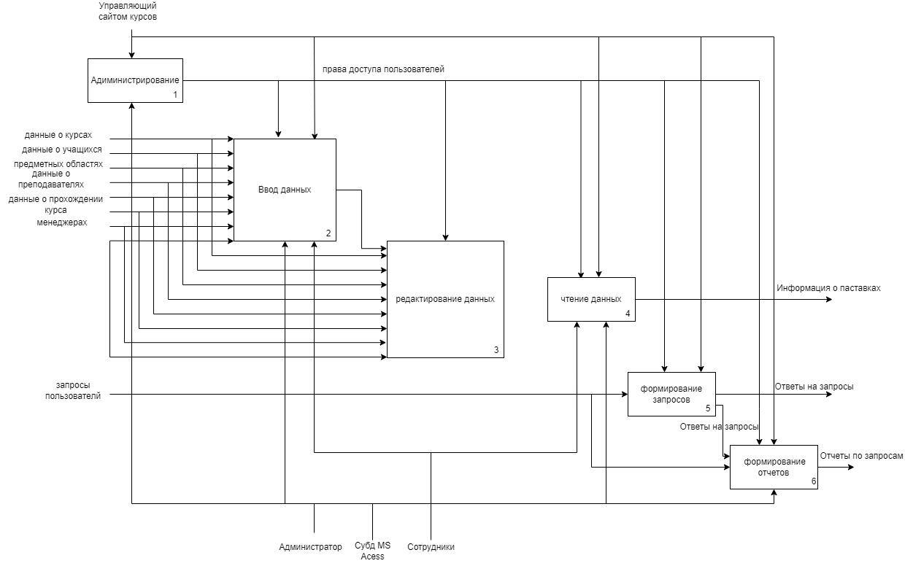

### Лист 3. Модель предметной области в нотации DFD

#### Управление данными школы

Данные

Таблица Школа

для редактирования

Администрация

Редактирование данных о школе

Отредактированные данные

Данные для ввода

Данные

для редактирования

Запрос на формирование отчета

Отчет о *

Ввод данных о * Редактирование данных о

*

Формирование отчета о *

Введены данные Отредактированные

данные

Таблица

*

Запрос на формирование отчета

Ответ на запрос

где * - отдел, отделение, дисциплина,

учебная группа

#### Управление данными преподавателей

Данные

Администрация

преподавателей

Данные

преподавателей Запрос на поиск

Информация

о преподавателе

Запрос на формирование отчета

Отчет о преподавателях

Ввод данных о

преподавателе

Редактирование данных о преподавателе

Поиск информации о преподавателе

Формирование отчета о преподавателях

Введеные данные

Таблица

Преподаватель

Отредактированные данные

Запрос данных

Ответ на запрос

Запрос на формирование отчета

Ответ на запрос

Данные

преподавателей

Ввод данных о квалификации

Введеные данные

Редактирование данных о

Таблица Квалификация

Данные

преподавателей

квалификации

Отредактированные данные

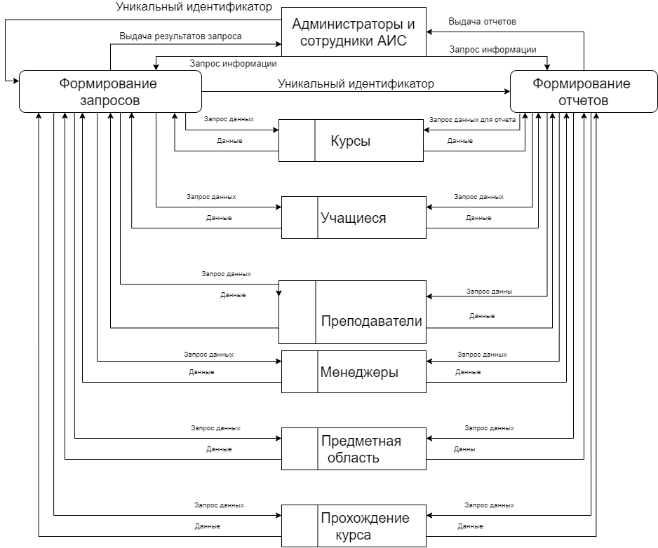

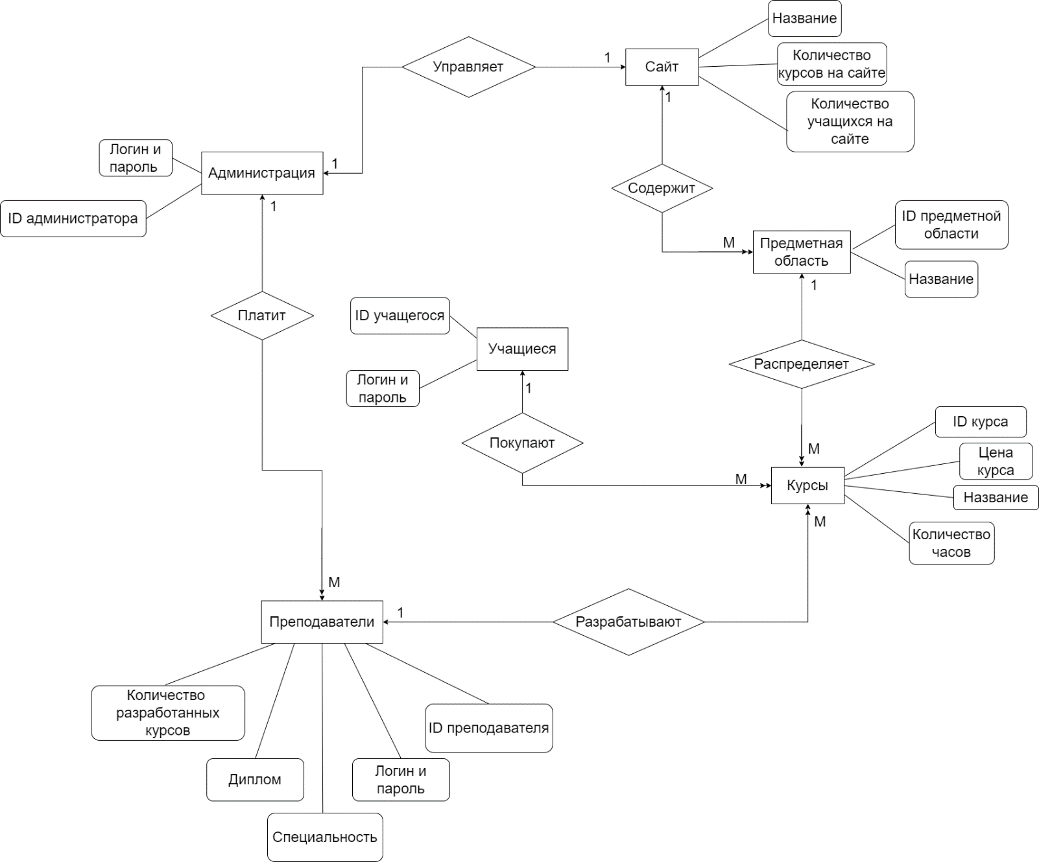

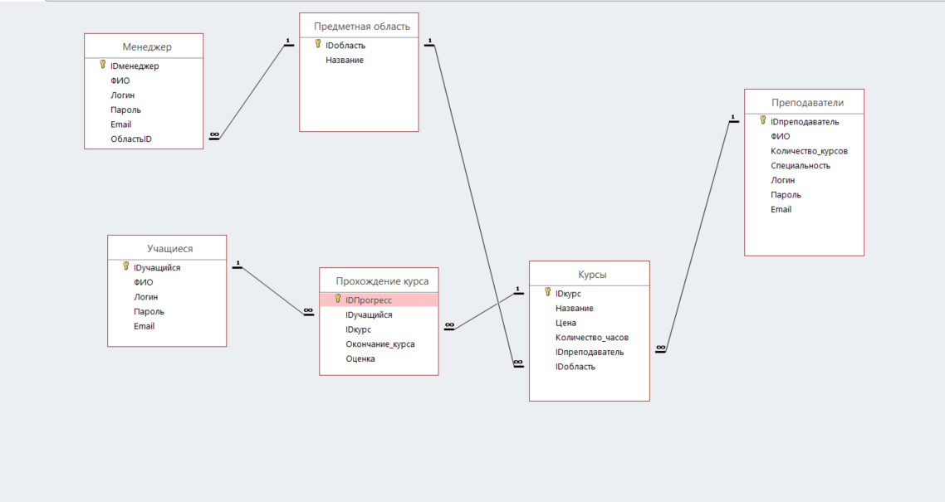

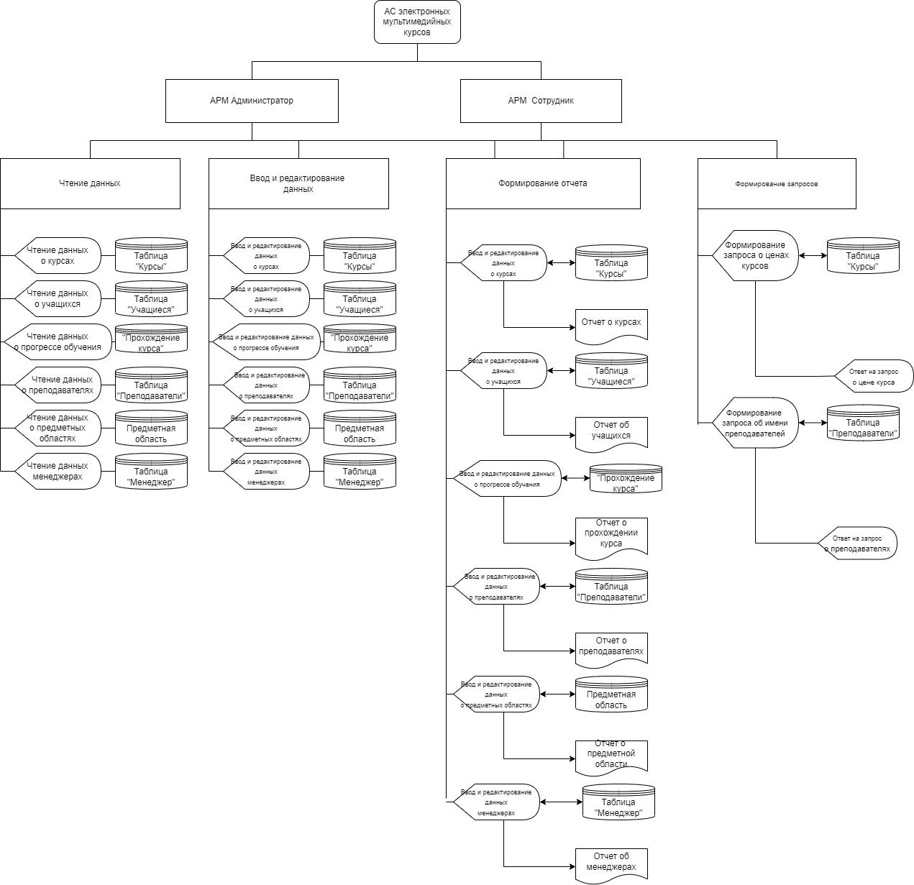

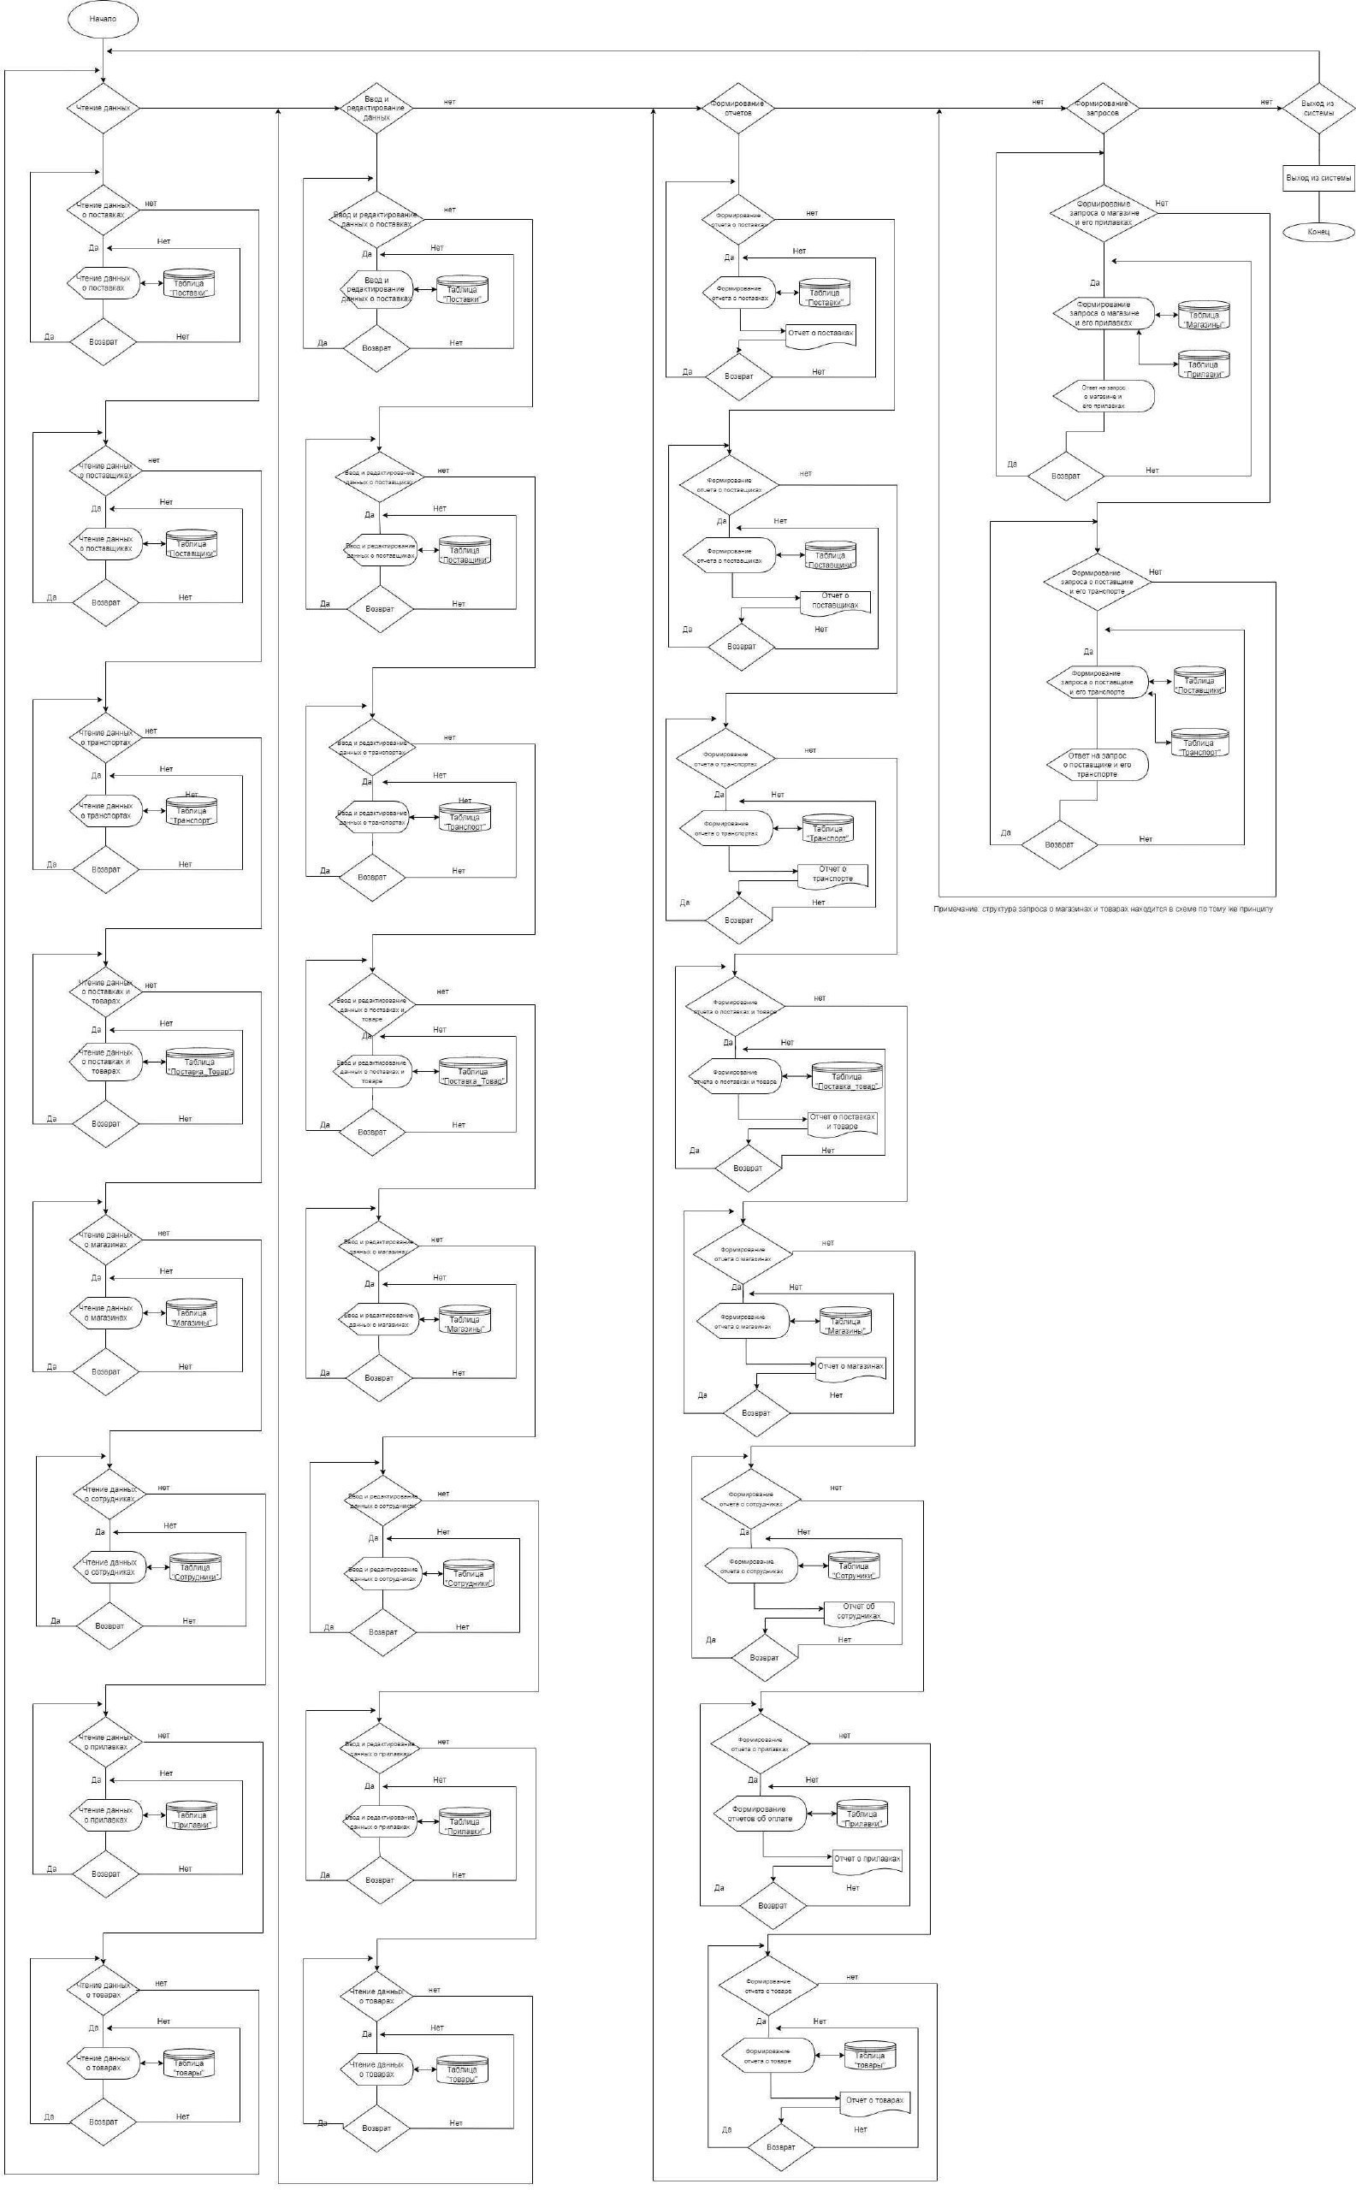

### Лист 7. Схема работы

Блок работы с данными

Примечание: Используется типовой блок

начало

нет

Ввод данных

да

Таблица

да

Возврат

нет

Редактирование

нет

Таблица

да

не

Формирование

отчета

нет

да

Формирование отчета

Таблица

конец

Редактирование

данных

Ввод данных

«Блок работы с данными», который позволяет выполнить: Ввод данных, Редактирование данных, Формирование отчета.

данных

да

Возврат

т

Функции связываются с таблицей, с которой связан типовой блок в основной схеме

### Лист 8. Граф диалога

